De consument bewust loyaal maken met HV Polo

Afstudeeronderzoek | HV Polo | Commerciële Economie| Hogeschool Leiden
Casper Koppelle | s1063464|26-05-2015
Student
Casper Koppelle s1063464
CE5

Plaats en datum
26 mei 2015

Status
Definitief

Begeleider
Kees de Graauw

1e Lezer
Anke Cilissen

2e Lezer
Colin Reudink

Management Summary
The Dutch equestrian sports market has gone through many changes over the past years.
The equestrian sports market increased by 16% between 2001 and 2006, a time where the brand HV POLO had a strong growth in business. Between 2006 and 2011,the company noticed change as the equestrian sports market only grew by 2%. In the past, management’s visions implied that the products would sell themselves, considering this was, untill recently always the case.
However, the revenue does not meet expectations in 2014. Considering this fact, the main goal of this survey is, to provide a report which will contribute in a higher loyalty of the Dutch equestrian consumer with HV POLO.
The formulated problem in this study is as follows: What role does brand loyalty play in the decision making process of consumers in the Dutch equestrian world?

In the first stages of the study, desk research is executed, which provides a fundamental service for the study. First of all, models are looked for to accuratly identify the shopping habits of the consumer. After this, the theory is evaluated on its ability to create brand loyalty and increase brand worth. Based on the discovered theory and models, the surveys for quality and quantity are developed.
The qualitative survey is based on retailers, considering how close they are to the customer and their knowledge of the market. But also to research what they think about HV POLO. To round up the survey, the results of the qualitative research is tested at the consumer by way of a quantitative research.
The online survey is send to 25,000 email adress’ in the client list provided by the Hypo. store. The results are that 1040 horselovers took part in the survey, which included 1020 usable questionares.
The survey brought forward a few interesting facts. The typical Dutch equestrian sports consumer is primarily a woman younger than the age of 30, who purchases equestrian sport items online and compares several brands before purchasing in the store. The price of the brand is slightly important in the decision making process of the purchase. Beside that, she usually takes joy in sharing horse related things through social media.
HV POLO is seen as an athletic brand that horselovers find to suit them well, and is overwhelmingly chosen in majority by the respondent as his/her favorite brand. In general, they are very satisfied with HV POLO products and believe the price/quality to be agree-able. 125 (12.3%) of the respondents chose HV POLO to be their favorite brand and indicated that they were very likely to recommend HV POLO in their environment, concluding that their loyalty to the brand was evident.
Following the conclusions, a few recommendations were made. Regarding to the amount of women between the ages of 0 and 30, who are internet oriented and purchase items there as well, it is recommended that an online marketing campaign and social media campaign is created to further establish business online. A few Social media which are useful for HV POLO: Facebook, Instagram, Pinterest and Twitter. When speaking of online marketing campaigns, you may consider: Display campaigns, GoogleAdwords, Online blogs, Online Newsletters.
The equestrian consumer can identify well with the current brand worth of HV POLO, continue with the current classical and athletic look of the brand. Currently, the customers are very satisfied with the brand and its current price and quality aspects. Keep developing the brand at product level with the current quality and price.

Voorwoord
Voor u ligt de scriptie ‘ De consument bewust loyaal maken met HV POLO’. HV POLO is een merk wat zich begeeft op de Nederlandse ruitersportmarkt. Het onderzoek voor HV POLO is uitgevoerd in het kader van mijn afstuderen aan de opleiding Commerciële Economie aan de Hogeschool Leiden.
De scriptie is geschreven in opdracht van de ruitersportgroothandel Horse Center Holland B.V., waar ik sinds oktober 2014 in dienst ben. Tijdens dit dienstverband heb ik veel nagedacht over hoe ik het merk HV POLO nog meer voet aan de grond kan laten krijgen in de markt. Samen met mijn begeleidster Mevrouw de Vos, wie ik erg dankbaar ben voor de goede begeleiding, is gekozen om het onderzoek te richten op de Nederlandse ruitersportmarkt.
Het onderzoek richt zich op de merkloyaliteit in de ruitersport. Gedurende het onderzoek ben ik op pad geweest met vertegenwoordigster Sivenne Eindhoven, wie ik dankbaar ben voor haar informatie en toewijding omtrent het kwalitatief onderzoek. Merkloyaliteit is een niet al te gewikkeld onderwerp, echter het bewust loyaal maken van de consument is een opgave aan zich. Door het opleveren van deze scriptie, ben ik ervan overtuigd dat dit een positieve bijdragen zal hebben aan een bewust loyalere consument ten gunste van HV POLO.
Mijn dank gaat uit naar Dhr. Van der Graauw voor de geleverde feedback en positieve stimulans gedurende het afstudeerproces. De ruim 1000 paardenliefhebbers die de tijd hebben genomen om de opgestelde enquête in te vullen wil ik ook graag bedanken.
Veel leesplezier.

Met vriendelijke groet,

Casper Koppelle

Inhoud
Samenvatting 2
Voorwoord 3
Inleiding 6
Hoofdstuk 1 Introductie 7
1.1Geschiedenis van het bedrijf 8
1.2 Missie 8
1.3 Vissie…………………………………….………….………….………….………….………….………….………….……………… .8
Hoofdstuk 2 Probleemformulering 9
2.1 Aanleiding 9
2.2 Probleem stelling 9
2.3 Doelstelling 9
2.4 Onderzoeksvragen 9
2.5 Doelgroep 10
2.6 Grenzen onderzoek 10
Hoofdstuk 3 Deskresearsch 11
3.1 Marktomgeving 11
3.1.1Ruitersportprofiel………………………………………………………………………………………………………………11
3.1.2 Nederlandse Ruitersportmarkt………………………………………………………………………………………….12
3.1.3 Nederlandse ruitersport Retail………………………………………………………………………………………..13
3.2 Concurrenten…………………………………………………………………………………………………………………14 +15
Hoofdstuk 4 Theoretisch kader 16
4.1 Consumer Decision Process Model 16
4.2 Brand Love Model…………………………………………………………………………………………………………………17
4.2.1 Opgemerkt en overwogen worden 17
4.2.2 Merksaillantie creëren en meten 18
4.3 Type klanttevredenheid & loyaliteit model 18+19
4.4 Brand Equity model………………………………………………………………………………………………………………..20
4.5 Conceptueel model………………………………………………………………………………………………………………..21
Hoofdstuk 5 Methodologie 22
5.1 Kwalitatief onderzoek 22
5.2 Kwantitatief onderzoek 23
5.3 Steekproef 24
Hoofdstuk 6 Onderzoeksresultaten
6.1 Kwalitatief onderzoek 26+27
6.2 Kwantitatief onderzoek 28 t/m 34
6.3 Hypotheses 35+ 36
Hoofdstuk 7 Conclusie………………………………………………………………………………………………………………………37
Hoofdstuk 8 Aanbeveling………………………………………………………………………………………………………38 t/m 40
Hoofdstuk 9 Implementatieplan……………………………………………………………………………………………………….41
9.1 Wie doet wat en wat kost het……………………………………………………………………………………………41+42
9.2 Kostenoverzicht………………………………………………………………………………………………………………….43
Literatuur…………………………………………………………………………………………………………………………………..44+45

Bijlage 1 Email + winactie kwantitatief onderzoek : ………………………………………………………………………46
Bijlage 2 Kwalitatieve vragenlijst ……………………………………………………………………………………………47 + 48
Bijlage 3 Uitwerkingen kwalitatieve onderzoek………………………..…………………………………………..49 t/m 56
Bijlage 4 Kwantitatieve vragenlijst…………………………………………………………………..………………….57 t/m 63
Bijlage 5 Steekrpoef…………………………………………………………………………………………………………………64 + 65
Bijlage 6 Resultaten Kwantitatieve onderzoek……………………………………………………………………..66 t/m 72
Bijlage 7 Hypotheses uitgewerkt Output SPSS……………………………………………………………………… 73 t/m 78

Inleiding
In Hoofdstuk 1 van dit rapport wordt een introductie gegeven van het bedrijf Horse Center Holland B.V. Vervolgens zal de probleemformulering met de bijbehorende onderzoeksvragen aan bod komen.
In hoofdstuk 3 is de deskresearch uitgewerkt waar inzicht wordt gegeven over de marktomgeving en concurrenten.
Het theoretisch kader met het conceptueel model wordt in Hoofdstuk 4 volledig in kaart gebracht . De onderzoekverantwoording wordt nader toegelicht in hoofdstuk 5.

In hoofdstuk 6 worden alle onderzoeksresultaten gepresenteerd om daarna in hoofdstuk 7 de hoofdconclusies te formuleren. Hoofdstuk 8 en hoofdstuk 9 staan in het teken van de aanbevelingen en implementatie. Aan het eind van het rapport bevindt zich de literatuurlijst en de bijlage.

Hoofdstuk 1. Introductie
Om een indicatie te geven van het soort bedrijf waar dit onderzoek voor is uitgevoerd, zal allereerst de geschiedenis van de organisatie worden beschreven. Welke veranderingen heeft het vanaf de start, tot de dag van vandaag doorgemaakt en hoe is het bedrijf hier mee omgegaan?

1.1 Geschiedenis van het bedrijf
Begin jaren 80 zijn een aantal ondernemers begonnen met het inkopen van artikelen uit het verre oosten, om deze voor hogere marges in de eigen winkels te verkopen, de winkelketen Hypo was een feit. De aantallen die moesten worden ingekocht uit het verre oosten waren echter veel te hoog om alleen de eigen winkels te voorzien. De voorraad die over bleef, werd doorverkocht aan andere winkels in de regio. De artikelen werden onder de naam Global doorverkocht en de groothandel heeft de naam Horse Center Holland B.V. gekregen. In de begin jaren werden deze artikelen vooral verkocht aan ruitersportwinkels in Duitsland en Nederland.
De ruitersportmarkt was sterk aan het groeien in de jaren 80, waardoor de groothandel al snel een succes bleek te zijn. Er werd goed op de kansen ingespeeld door een nieuw kledingmerk genaamd ‘Happy Valley’ naast de ruitersportartikelen te introduceren. Het ging om shirts, truien, bodywarmers en petjes met paarden print er op gedrukt. Dit merk bleek echter niet bijzonder succesvol, mede omdat het niet onderscheidend genoeg was van andere merken in de markt. Om deze kledinglijn een nieuw leven in te blazen, werd er een ontwerpster aangenomen die de naam veranderde naar HV POLO en de kleding een trendy uitstraling gaf. Het onderscheidende karakter van het merk werd al snel opgemerkt in de markt, waardoor de vraag naar HV POLO artikelen sterk steeg.
Het merk HV POLO is in de loop der jaren erg populair geworden. Om de uitstraling van het merk te versterken werden er iedere collectie professionele foto’s gemaakt van HV POLO artikelen die gedragen werden door modellen, deze foto’s zijn door heel Europa verspreidt. Vertegenwoordigers en in sommige gevallen een distribiteur gingen in Europa langs ruitersportwinkels om de producten te verkopen. De doelstelling was dan ook om zo snel mogelijk in zoveel mogelijk landen verkrijgbaar te zijn. Om dit te bereiken kregen veel ruitersportwinkels de artikelen op krediet, zodat de producten zo snel mogelijk aan de consument kon worden aangeboden. Dit bracht natuurlijk wel enigszins financiële risico’s met zich mee, echter is het resultaat wel dat er vanaf 2008 een omzetgroei is gerealiseerd van 3.5 miljoen naar 15 miljoen in 2011. HV Polo ligt op dit moment in meer dan 20 landen in de winkel.
De kleding van HV Polo werd steeds vaker door consumenten in het dagelijks leven gedragen vanwege de modieuze uitstraling. De ruitersportkleding van HV Polo raakte in de Europese markt steeds meer verzadigd, echter waren de ambities van de oprichters hoog. Er is daarom gekozen om naast de ruitersportmarkt ook de gewone fashionmarkt te gaan bedienen onder het merk HV Society.
Er zijn ook een aantal bedrijven overgenomen, waaronder Euro-star Reitmoden GmbH in 2007, dit bedrijf is gespecialiseerd in rijbroeken. Het failliete bedrijf Nederinum in 2003, gespecialiseerd in de basic ruitersportartikelen. Het eerste merk Global is toen ondergebracht bij Nederinum, waardoor Horse Center B.V. zich volop kon focussen op HV Polo en HV Society.
Vandaag de dag wordt HV Society verkocht in 6 landen en HV Polo in ruim 20. Horse Center Holland B.V. heeft over 2014 een omzet behaald van 18.5 miljoen euro. In 2013 zijn Horse Center Holland B.V., Euro star Reitmoden GmbH en Nederinum verkocht aan een investeringsmaatschappij uit België, genaamd Vendis Capital.

1.2 Missie
Horse Center heeft niks concreet op papier staan omtrent een missie en visie. Vandaar dat ik op de afdeling Sales Support een klein onderzoek heb gehouden. Alle werknemers op de afdeling heb ik een strookje gegeven met daarop de vragen of zij de merkwaarde van HV Polo, dit is relevant voor later in het onderzoek, en de missie en visie van Horse Center kunnen opschrijven. Hieruit is een missie gekomen die goed zou kunnen passen bij Horse Center. Deze is als volgt:
‘’ Wij verkopen met veel passie een fashionable lyfestyle brand en bieden daarbij een optimale service’’

1.3 Visie
De visie uit het onderzoek op de afdeling die goed zou kunnen passen bij Horse center, is als volgt:
‘’ Where the polo sport meets fashion’’

Hoofdstuk 2. Probleemformulering
In dit hoofdstuk komt de aanleiding van het onderzoek aan bod met de probleemstelling, doelstelling, onderzoeksvragen, doelgroep en grenzen van het onderzoek.

2.1 Aanleiding
Sinds vorig jaar stijgt de omzet van HV Polo niet meer naar verwachting, dit komt o.a. omdat de Retail klanten niet meer een re-order plaatsen gedurende het seizoen. De visie van HV Polo was altijd dat de producten zichzelf wel zouden verkopen, echter wordt er nu opgemerkt dat dit niet meer het geval is.

2.2 Probleemstelling
De directie van het bedrijf heeft aangegeven graag te willen kijken welke mogelijkheden marketing biedt. Marketing kan niet zomaar worden geïntegreerd binnen een bedrijf. Allereerst dient er een onderzoek te worden gedaan naar de markt waar de producten worden aangeboden, is de ruitersportconsument wel te binden met marketing?
Probleemstelling:
Welke rol speelt merkloyaliteit bij het besluitvormingsproces van de consument in de ruitersportwereld?

2.3Doelstelling
De doelstelling van het onderzoek is om inzicht te geven in het besluitvormingsproces van de ruitersportconsument, teneinde hier een communicatieplan op af te stemmen wat zal resulteren in een hogere klantloyaliteit.

2.4 Onderzoeksvragen
De onderzoeksvragen voor dit onderzoek zijn als volgt:
Deskresearch
- Hoe ziet de marktomgeving waarin het merk HV POLO zich begeeft er uit?
- Welke grote spelers begeven zich op de Nederlandse ruitersportmarkt?
Kwalitatief onderzoek
- Wat is het beeld dat de Retail klanten hebben van HV POLO?
- Welke kansen zien de Retailklanten voor het merk HV POLO
- Hoe ervaart de Retail op dit moment het merk HV Polo in het algemeen?
- Staat de Retail open voor gezamenlijke marketingactiviteiten gericht op de consument?
- Welke marketing gericht op de eindconsument is effectief?
Kwantitatief onderzoek
- Wat is het beeld dat de consument heeft van het merk HV POLO?
- Kan de consument zich identificeren met de merkwaarde van HV POLO?
- Wat vinden klanten van de prijs/ kwaliteit verhouding van HV Polo?
- Wat is de algemene beoordeling van klanten over HV POLO?
- Zijn de klanten die eerder HV Polo producten hebben gekocht loyaal aan het merk?

2.5 Doelgroep
De doelgroep van dit onderzoek zijn alle paardenliefhebbers van Nederland die ruitersportartikelen kopen. Er is niet voor één leeftijdscategorie of geslacht gekozen om op te richten, aangezien HV POLO ook geen onderscheid maakt tussen leeftijdscategorieën.

2.6 Grenzen van het onderzoek
Er zijn een aantal randvoorwaarden opgesteld voor dit onderzoek. Allereerst dient het adviesrapport binnen 4 maanden te worden overhandigd aan Horse Center Holland B.V.
De kosten die gemaakt zijn voor het onderzoek bestaan uit de prijs die verloot is onder de respondenten van het kwantitatief onderzoek en uit de kosten van het plaatsen van de enquête op www.thesistools.com. Deze kosten zijn opgelopen tot € 100,-.

Hoofdstuk 3. Deskresearch

3.1 Marktomgeving
Om een beeld te schetsen van de markt waarop HV POLO zich begeeft, zal in dit hoofdstuk de Nederlandse ruitersportmarkt en het ruiterprofiel nader worden beschreven. Het kwalitatief onderzoek heeft betrekking op de Nederlandse ruitersport Retailer en het kwantitatief onderzoek op de Nederlandse ruitersport consument. Om een compleet beeld te geven zijn naast het zelf uitgevoerde onderzoek, gegevens gebruikt uit het Ruiteronderzoek (2013, 2014) van de HAS Hogeschool. Zij voeren jaarlijks een onderzoek uit in de Hippische markt en hebben in de loop der jaren veel partijen gevonden die helpen bij het onderzoek, waardoor de representativiteit van het onderzoek sterk is gestegen.

3.1.1 Ruiterprofiel
Het ruiterprofiel in de hippische sector is bijna niet veranderd. De gemiddelde paardensporter is vrouw, tussen de 13 en 29 jaar en heeft over het algemeen wat meer te besteden. Mensen tussen de 13 en 29 jaar worden ook wel de Y en Z generatie genoemd. In onderstaande tabel is goed weergegeven waar de Y en Z generatie voor staat. De generatie groeit namelijk volledig op in een sterk veranderende samenleving op digitaal gebied. Het gebruik van smartphones en het vergaren van informatie op het internet zijn alledaagse dingen geworden.
‘’De hedendaagse paardensportgeneratie heeft behoefte aan beleving rondom een merk, willen alles delen met vrienden, zoeken kennis en communiceren op het internet, hebben lak aan hiërarchie en vinden dierwelzijn een basisvoorwaarde.’’(HAS Ruiteronderzoek 2013)
HV POLO richt zich met het assortiment meer op de recreatiesporter dan op de wedstrijdsporter. Een recreatiesporter geeft jaarlijks €1.100,- uit aan de paardensport en een wedstrijdsporter €3.300,-. Echter dalen de gemiddelde uitgaven van een wedstrijdsporter en stijgen de uitgaven van recreatiesporter. Dit is een positieve ontwikkeling voor HV POLO.

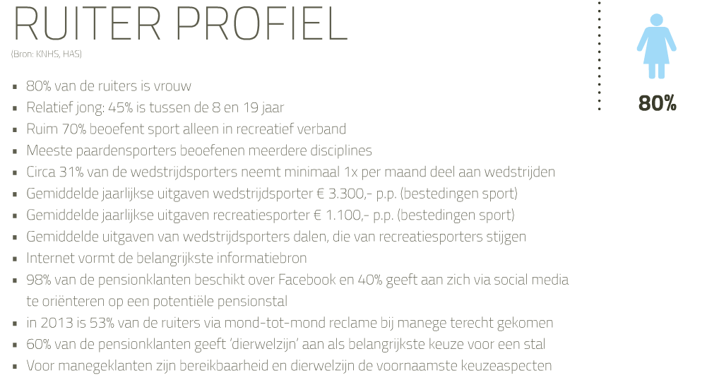
Figuur 1: ruiterprofiel hippische monitor 2014
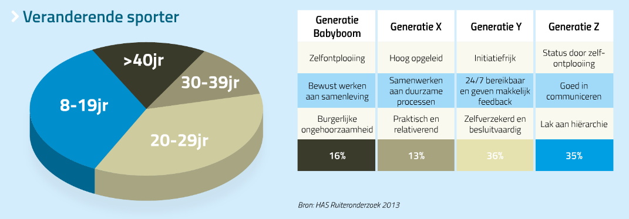
Figuur 2: leeftijdsverdeling ruitersport
Digitalisering
Het gebruik van internet door paardenliefhebbers is volgens het KNHS (Koninklijke Nederlandse Hippische Sportfederatie) van 2006-2011 vervijfvoudigt. In het ruiteronderzoek uit 2013 wordt aangegeven dat internet het voornaamste oriëntatiekanaal is bij de keuze voor producten, diensten of merken in de ruitersport. In onderstaande afbeelding is te zien dan 90% van de paardensporters zich op Facebook bevindt. De ruitersportconsument kan tegenwoordig veel kennis vergaren op het internet, waardoor de hippische ondernemer van de toekomst genoodzaakt is meer aan te bieden dan alleen producten, om de consument aan zich te binden.

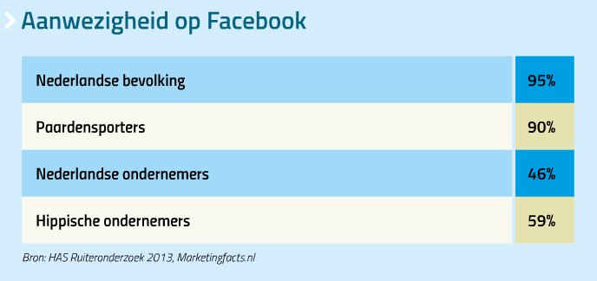
Figuur 3 aanwezigheid facebook

3.1.2 Nederlandse Ruitersportmarkt
Het onderzoek voor HV POLO heeft betrekking op de Nederlandse markt. Onderstaand overzicht over de Nederlandse paardensport is erg relevant om een compleet beeld te schetsen van de markt.
In Nederland zijn zo’n 466.000 actieve paardensporters, welke gemiddeld 6,4 keer per maand rijden. De manege is de belangrijkste plaats om de sport te beoefenen(58%). De ruitersportmarkt is tussen 2001 en 2006 met 16 % gestegen, echter was de groei tussen 2006-2011 slechts 2 %. De totale besteding in de paardensport is 650 miljoen per jaar.

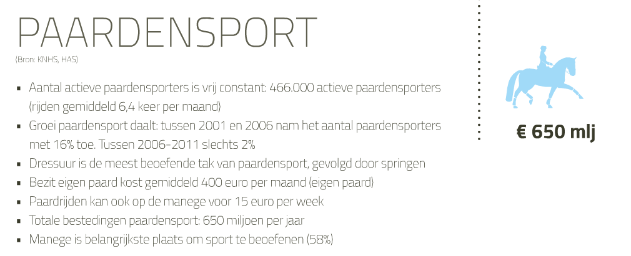
Figuur 4 : Nederlandse ruitersportmarkt

3.1.3 Nederlandse ruitersport Retail
Het kwalitatief onderzoek is uitgevoerd onder Nederlandse ruitersportwinkels. Deze winkels hebben een gemiddelde oppervlakte van 552 m2 en wordt meestal gerund door een vrouw. De onderneming is relatief jong (5-10 jaar), een eenmanszaak die met veel passie en betrokkenheid wordt gerund. In veel gevallen is er naast de fysieke winkel ook een webshop, om de buitenlandse klanten te kunnen bedienen. De omzet van de Retail wordt voor 47 % gerealiseerd door ruiter-gerelateerde producten en voor 53% uit paard-gerelateerde producten. De focus van veel Retailers is gericht op de beleving in de winkel en de service voor de klant. Het moet niet zomaar winkelen meer zijn, meer een uitstapje. Om klanten naar de winkel te krijgen wil zij sociale media inzetten.

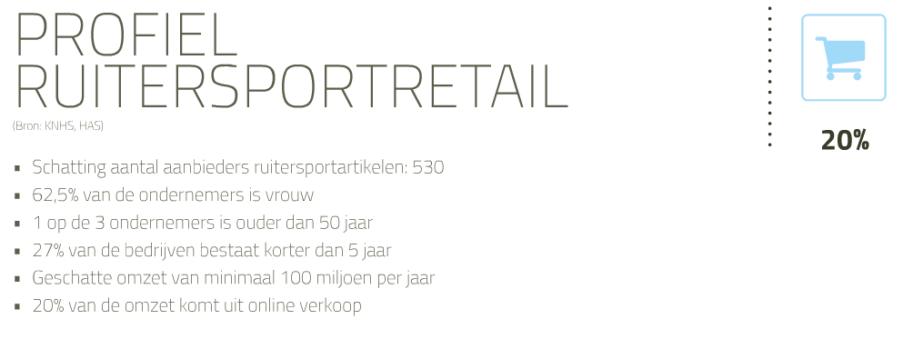 Figuur 5 : Nederlandse ruitersportretail
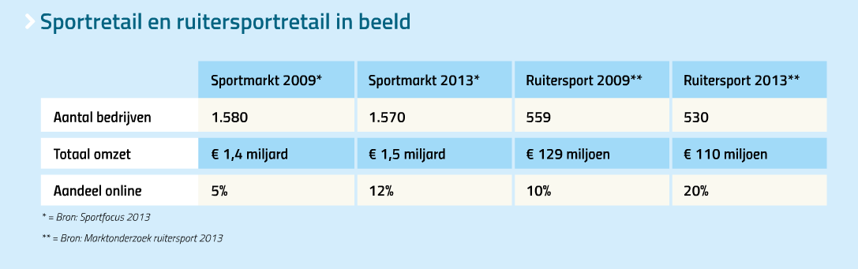
Figuur 6 : Verhouding sportretail en ruitersportretail

3.2 Concurrenten
In de ruitersportwereld worden er een tal van merken verkocht met diverse prijzen en producten. Aangezien HV Polo niet in één artikel gespecialiseerd is en zich in het middel- hoge segment opereert, richt ik mij in de externe analyse alleen op groothandels in paardenartikelen en kleding voor de ruiter.
Kingsland
Het Noorse bedrijf en merk Kingsland is actief in 29 landen en verkoopt haar artikelen via meer dan 1000 ruitersportwinkels. Het business model lijkt op dat van Horse Center. Er zijn 4 collecties per jaar en deze collecties bieden artikelen voor ruiter en paard. Een verschil met HV POLO is de prijs die bij Kingsland namelijk hoger is, waardoor zij in het hoge segment zitten. HV POLO zit in het middel/hoge segment met haar producten.
Kingsland omschrijft haar producten als volgt: A’’ Kingsland garment can stand both the harshest weather and the most critical look. That is the Kingsland way”. Hiermee geeft Kingsland aan te staan voor kwaliteit en een goed design. Dit komt redelijk overeen met Horse Center, echter focust Horse Center meer op service dan op kwaliteit. Het design van Kingsland is duidelijk herkenbaar en er wordt gebruik gemaakt van klassieke kleuren.
Kingsland verkoopt haar artikelen aan ruitersportwinkels en heeft net als Horse Center een B2B webshop. Een verschil met Horse Center is dat ze ook direct aan de consument verkopen via de webshop.
Een groot deel van de populariteit van Kingsland is te danken aan de marketing. Doordat Kingsland in tegenstelling tot HV POLO ook wedstrijd artikelen aan kan bieden, heeft Kingsland de mogelijkheid professionele ruiters en amazones te sponsoren. De bekende Nederlandse springruiter Leopold van Asten wordt bijvoorbeeld gesponsord evenals de Britse amazone Emily Llewellyn. (Kingsland)
Pikeur
Het Duitse bedrijf Pikeur is actief in meer dan 20 landen. Naast het merk Pikeur verkopen zij ook het merk Eskadron, waarmee ze in een lager prijssegment zitten en dus een andere doelgroep bedienen. In tegenstelling tot Horse Center geeft pikeur elke zomer en elke winter een collectie uit, dus totaal twee collecties per jaar. De prijzen van Pikeur zijn vergelijkbaar met die van HV POLO.
Pikeur staat bekend om de degelijkheid van haar producten. Voor de iets meer modebewuste Nederlanders komt dit soms saai over, maar in Duitsland is dit erg succesvol. Pikeur verkoopt haar artikelen aan ruitersport winkels en heeft net als Horse Center een B2B webshop. Pikeur verkoopt haar producten ook direct aan de consument via de webshop.
Pikeur sponsort meerdere grote namen, echter zijn dit voornamelijk Duitsers. Pikeur sponsort geen Nederlanders (Pikeur)
Euro-star
Het Duitse bedrijf euro-star is actief in meer dan 20 landen. Naast het merk euro-star verkopen zij ook het merk euro-riding waarmee ze in een lager prijssegment zitten en dus een andere doelgroep bedienen. Hoewel euro-star een zusteronderneming is van Horse Center, concurreren de producten wel degelijk met elkaar. Een verschil tussen de producten is dat Euro-star meer focust op de technische aspecten en de producten functioneler zijn. Euro-star staat bekend om de hoge kwaliteit rijbroeken en onderscheid zich hiermee van andere merken. Qua prijs zijn de euro-star producten gelijk of iets duurder dan die van HV POLO
Omdat euro-star een zusteronderneming is van Horse Center zou je verwachten dat veel hetzelfde is, maar er zijn wel degelijk verschillen. Het grootste verschil is dat euro-star wel een consumenten webshop heeft maar geen B2B portal. Een ander groot verschil is dat Euro-star bekende ruiters en amazones sponsort, echter momenteel geen Nederlandse.

 | Horse Center | Kingsland | Pikeur | Eurostar
Prijssegment | Middel/hoog | Hoog | hoog | hoog
Aantal collecties per jaar | 4 | 4 | 2 | 4
Producten voor ruiter | Ja | Ja | Ja | Ja
Producten voor paard | Ja | Ja | Nee | Ja
Focus op service | Ja | Ja | Onbekend | Ja
Goed design | Ja | Ja | Ja | Ja
Kwaliteit | Goed | Goed | Goed | Goed
Verkoop aan consument | Nee | Ja | Ja | Ja
B2B shop/portal | Ja | Ja | Ja | Nee
Shop locator beschikbaar | Ja | Ja | Ja | Ja
Tabel 1 Merkenvergelijking
Hoewel alle 4 dezelfde merken dezelfde soort producten verkopen in ongeveer dezelfde prijsklasse zijn er duidelijke verschillen zichtbaar. HV POLO en Kingsland producten hebben vaak een meer casual/modieuze look. Euro-star artikelen zijn het meest technisch en hebben meer een functionele uitstraling, Pikeur is vooral erg degelijk. HV POLO producten zijn vaak iets goedkoper, Kingsland producten iets duurder. De overeenkomsten zijn dat alle producten in het middel tot hoge prijssegment vallen en dus over het algemeen iets duurder zijn. Daarnaast zijn alle producten van goede kwaliteit en hebben de merken een goede naam opgebouwd in de ruitersportwereld.

Hoofdstuk 4. Theoretisch kader
Belangrijk uitgangspunt van het theoretisch kader is om er achter te komen wat merkloyaliteit inhoud en hoe dit gemeten kan worden. HV Polo heeft op dit moment geen idee of de consument in de ruitersportwereld loyaal is aan merken, of dat zij voortdurend switchen. Daarnaast is het ook erg relevant voor HV POLO om te weten hoe het besluitvormingsproces van de doelgroep er uit ziet voordat zij overgaan tot een aankoop. Als hier een duidelijk beeld van is, kan de marketing daarop worden afgestemd.
Er zijn ook een aantal deelvragen opgesteld die helpen bij het beantwoorden van de hoofdvraag. De deelvragen hebben betrekking op ‘besluitvormingsproces’ en ‘merkloyaliteit’:
- Hoe ziet het besluitvormingsproces van de ruitersportdoelgroep er uit?
- Wat is merkloyaliteit?
- Hoe kan merkloyaliteit worden gemeten?

4.1 Consumer Decision Process Model
Het is van belang om inzicht te krijgen in het besluitvormingsproces van een ruitersportklant om hier uiteindelijk de marketingactiviteiten op af te kunnen stemmen.
Het besluitvormingsproces van de klant kan het beste in kaart worden gebracht aan de hand van het ‘Consumer Decision Process’ model van Philip Kotler. In dit model, wat te zien is in figuur1, zijn de 5 fases die een klant gedurende het aankoopproces ondervindt weergegeven.
Voor het onderzoek van HV POLO wordt er gefocust op de fases ‘zoeken naar informatie’ en ‘alternatieven evalueren’. In deze fases wordt namelijk de merkvoorkeur gecreëerd.
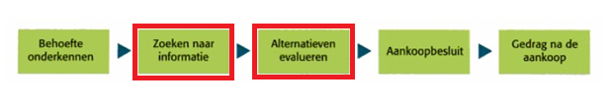
Figuur 7 : Consumer decision process model
Zoeken naar informatie : In deze fase gaat de consument opzoek naar informatie over het product en de verschillende merken die worden aangeboden. De informatie kan de consument positief of negatief beïnvloeden tijdens het koopproces. Bij iedere aankoop kan de consument andere media gebruiken om zichzelf van juiste informatie te voorzien. Door digitalisering liggen er voor een bedrijf als HV POLO nieuwe kansen.
Alternatieven evalueren : In deze fase worden alle plusjes en minnetjes tegen elkaar afgewogen. De klant creëert een bepaalde houding naar merken en past zijn gedrag hierop aan. Om ervoor te zorgen dat de klant voor HV POLO kiest, is marketing in deze fase erg belangrijk.

4.2 Brand Love model van Batra, Ahuvia & Bagozzi (2012)
Een ander belangrijk construct in dit onderzoek is het begrip merkloyaliteit. Merkloyaliteit kan ook wel worden vertaald als brand love, letterlijk ‘liefde voor een merk’. Maar is dit dezelfde liefde zoals voor personen kan worden gevoeld? Enkele Franse wetenschappers, Albert, Merunka en Valette-Florence (2008) zijn tot de conclusie gekomen dat dat de liefde voor een merk vooral een cultureel bepaald fenomeen is, omdat de liefde voor een persoon nooit hetzelfde kan zijn als voor een merk.
Batra, R., Ahuvia, A., & Bagozzi, R. (2012) stellen dat brand love uit zeven hoofdfacetten bestaat: positieve emotionele fit, passie om te gebruiken, self-brand-integratie, verlatingsstress, lange-termijnrelatie, positieve evaluatie en attitudesterkte. Wanneer één van deze facetten positief scoort kan er bij de consument al liefde voor het merk worden opgebouwd.

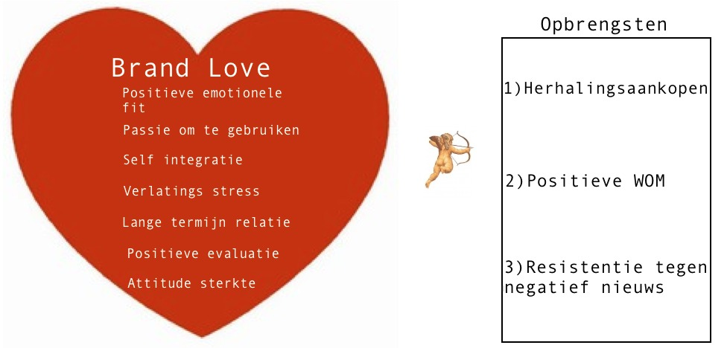
Figuur 8 : MODEL VAN BATRA, r. AHUVIA, A. & BAGOZZI, R. (2012)

4.2.1 Opgemerkt & overwogen worden als merk
Wanneer een consument winkel loopt merkt het meestal onbewust allerlei merken op(Dijksterhuis, 2011). En onbewust hebben je hersenen een voorkeur door bepaalde associaties die zijn opgeslagen voor een bepaald merk (Keller,2009). Er kan dus ook wel gesteld worden, dat merkloyaliteit onbewust gedrag is. Bedrijven kunnen er wel naar streven dat hun doelgroep bewust loyaal wordt. Zoals eerder in het theoretisch kader is besproken over het aankoopgedrag van consumenten, dient het merk gedurende dat proces te worden opgemerkt & overwogen. Het opgemerkt en het overwogen worden zijn de belangrijkste factoren waarom een merk wel of niet wordt gekocht (Sharp, 2010).

4.2.2. Merksaillantie creëren en meten
Voor het onderzoek is het relevant om te weten hoe we het opgemerkt & overwogen worden nou kunnen creëren en meten. Het doel is om de lichtere gebruikers te stimuleren om je merk vaker aan te schaffen. Keller stelt in zijn onderzoek uit 1993 dat er allereerst merksaillantie dient te worden opgebouwd bij de consument om dit te willen bereiken. Voor het begrip merksaillantie wordt ook wel ‘mentale beschikbaarheid’ gebruikt. Mentale beschikbaarheid kan worden uitgelegd als de netwerkstructuur in het geheugen van de consument en kan worden gemeten aan de hand van de kwantiteit en kwaliteit van het netwerk van merkinformatie in het geheugen. (Romaniuk & Sharp, 2004)
Met merksaillantie kan de kennis van een merk worden gemeten? Interessant is ook om te achterhalen waar de merkinformatie(merknaam, logo, symbolen,) in het geheugen mee geassocieerd wordt.
Het beschikbaar maken van fysieke en mentale informatie over een merk zorgt ervoor dat het een plekje krijgt in het hoofd van de consument. Een saillant aanwezig merk wordt sneller opgemerkt & overwogen, en dus aangeschaft. Gezien dit feit kan dus worden gesteld dat het geheugen met alle associaties dynamisch is. Het geheugen met informatie en associaties over een merk kan dus meer of minder uitgebreid en meer of minder actueel zijn.

4.3 Typeklanttevredenheid & loyaliteit model
Gezien het feit dat klanttevredenheid veelal in verband wordt gebracht met klantloyaliteit is er naar een model gezocht om dit goed te kunnen onderbouwen. Het klanttevredenheidmodel van de heer Schijns zoekt een verband tussen tevredenheid en loyaliteit van klanten.
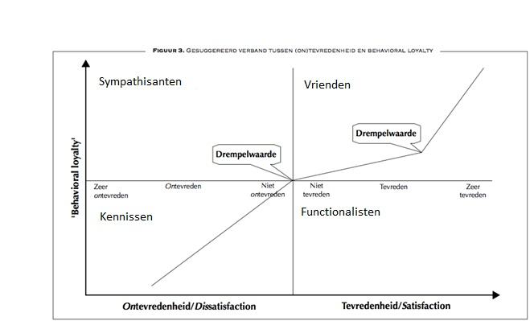
Het model geeft de verschillende mogelijkheden weer op het gebied van klantloyaliteit en tevredenheid. Waarna kan worden bepaald wat er met de soorten klanten dient te gebeuren om deze meer te verbinden aan het merk.

Figuur 9 Klanttevredenheidmodel Schijns

De heer Schijns deelt met zijn model de klanten in vier verschillende categorieën :

- Kennissen, de niet-loyale klant en niet tevreden klant :Deze categorie klanten is erg ontevreden over het merk en verspreidt dit ook in zijn of haar omgeving. Belangrijk is om deze ‘verloren’ klanten in een betere klantgroep te krijgen.

- Functionalisten, de niet-loyale klant maar wel tevreden: Dit zijn mensen die redelijk snel tevreden zijn maar dit voor zichzelf houden. Het doel van een merk zou moeten zijn om deze klanten vrienden te maken waardoor zij wel het merk in hun omgeving gaan verspreiden.

- Sympathisanten, de loyale klant maar niet tevreden: Deze klanten zijn loyaal geraakt aan het merk doordat zij in het verleden een goede ervaring hebben gehad. Echter zijn ze op dit moment ontevreden over de gang van zaken, dit vertellen ze echter ‘nog’ niet in hun omgeving. Deze klantgroep dient dus zo snel mogelijk weer tevreden te worden gesteld.

- Vrienden, de loyale klant en tevreden: Voor ieder merk dient dit het uitgangspunt te zijn, de consument bevriend maken met je merk en deze vriendschap dient ook te worden waargemaakt door het merk. Deze mensen praten goed over het merk en sporen andere mensen aan het merk te kopen, daarnaast delen ze ook dingen van het merk op bijvoorbeeld sociale media. Een bedrijf dient er alles aan te doen om deze klanten te behouden.

Naast de verschillende categorieën zijn er in dit model ook twee punten die drempelwaardes worden genoemd. De eerste drempelwaarde is het middelste punt in het model, dit is het moment dat klanten van ontevreden naar tevreden gaan. Dit is een belangrijk keerpunt en kan als positief worden gezien. De tweede drempelwaarde is wanneer de klant loyaal begint te worden aan een merk. Elk merk dient te streven naar de tweede drempelwaarde.

Voor HV POLO zou dit betekenen dat er gekeken moet worden wat er dient te gebeuren om de verschillende categorieën naar een hogere categorie te tillen, en uiteindelijk vrienden te laten worden met het merk. Onderstaand zijn 3 strategieën geformuleerd

- kennissen functionalist: klantontwikkeling
- sympathisanten vrienden: klantontwikkeling
- functionalisten Vrienden: relatieversterking
- kennissen sympathisanten: relatieversterking
- vrienden vrienden: klantbehoud

Klantontwikkeling: Bij deze strategie gaat men er vanuit dat er getracht dient te worden om het aankoopgedrag van de klanten te veranderen. De ontevreden klanten dienen tevreden klanten te worden, om dit te bereiken moet het complete aanbod en proces wat de klant ziet in orde zijn.

Relatieversterking: De relatie met de klant moet hier worden versterkt. Er moet worden getracht om de tevreden klant een loyale klant te laten worden. Dit kan door bijvoorbeeld de klant een financieel voordeel te geven als zij HV POLO producten kopen.

Klantbehoud: Wanneer de klant eenmaal bevriend is met het merk dient deze de nodige aandacht te krijgen, zoals in elke relatie het geval is. Bouw exclusiviteit op voor de klant, waardoor deze zich speciaal voelt. Er kan bijvoorbeeld een speciale nieuwsbrief worden opgesteld voor deze mensen en benadruk regelmatig dat de opgebouwde relatie veel voor het merk betekend.

4.4 Merkwaarde
De merkwaarde zijn de strategische en financiële waarde die een merk kan hebben voor de aanbieder. De waarde van een merk, die is gebaseerd op de mate van merktrouw, naamsbekendheid, kwaliteitsperceptie, sterke merkassociaties. Phillip Kotler(2009) Voor dit onderzoek wordt merkwaarde bekeken vanuit de invalshoek van David Aaker. Aaker gaat er in zijn studie vanuit dat de merkwaarde wordt bepaald door vijf factoren die onderling met elkaar in verband staan. Het gaat om de begrippen : merkloyaliteit, merkbekendheid, gepercipieerde kwaliteit, merkassociaties, overige eigendommen.
In het onderzoek wordt er vooral op de merkloyaliteit, gepercipieerde kwaliteit en merkassociaties ingegaan. Het is belangrijk om de houding en het gedrag te toetsen. De houding geeft een indicatie over hoe loyaal de consument is naar het merk, in welke mate is het waarschijnlijk dat de consument het merk aanbeveelt? En het gedrag geeft informatie over de tevredenheid naar het merk, zou de consument het merk weer kopen?
Wanneer de merkwaarde juist is gekozen en ook werkelijk zo wordt ervaren door de consument kan dit bijdragen aan een sterkere merkvoorkeur, een hogere aankoopintentie en meer loyaliteit naar een merk. Het tastbare resultaat zou in de vorm van tevredenheid en marktaandeel kunnen worden gezien.
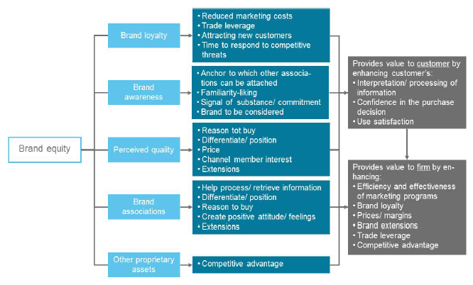
Figuur 9 : brand equity model van david aaker

4.5 Conceptueel model
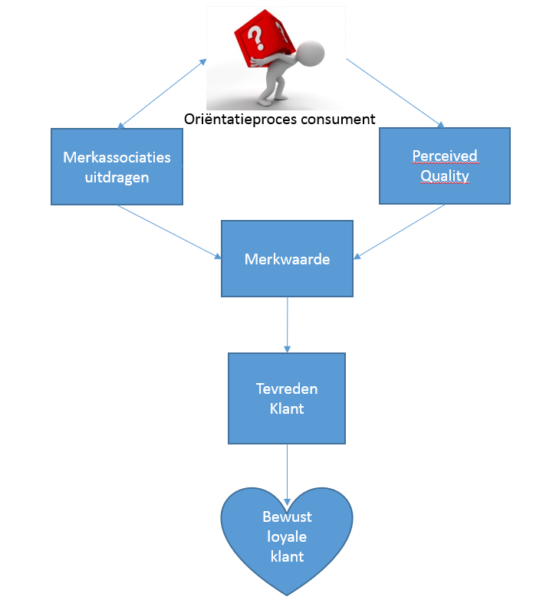

Hypothese 1:
H0: Merkloyaliteit heeft een positieve relatie met tevredenheid
H1: Merkloyaliteit heeft een geen relatie met tevredenheid

Hypothese 2:
H0: Consumenten met één favoriet merk, maken zich minder zorgen om de kosten bij hun merkkeuze
H1: Consumenten met geen favoriet merk, maken zich meer zorgen om de kosten bij hun merkkeuze

Hypothese 3:
H0: Tevredenheid over de prijs / kwaliteit verhouding van HV POLO heeft een positief verband met het gevoel van consumenten bij HV POLO

H1: Tevredenheid over de prijs / kwaliteit verhouding van HV POLO heeft een negatief of geen verband met het gevoel van consumenten bij HV POLO

Hoofdstuk 5. Methodologie
In dit hoofdstuk worden de uitgevoerde onderzoeken verantwoord. Horse Center Holland B.V. is een groothandel die te maken heeft met twee belangrijke spelers, hun eigen klanten de Retailers en de klanten van de Retail de consumenten. Allebei zijn ze even belangrijk. Wanneer de Retailers namelijk HV POLO niet willen aanbieden, komen de artikelen niet bij de consument en wanneer de consument geen HV POLO producten meer wilt kopen heeft het geen nut meer voor de Retailers om klant te zijn van HV POLO.
Er is daarom gekozen voor een kwalitatief diepte interview onder de bestaande Retailers van HV POLO, om er achter te komen wat hun visie is en hoe zij aankijken tegen de Nederlandse ruitersportconsument. Waarna de uitkomsten van dit onderzoek zijn gebruikt om direct aan de Nederlandse ruitersportconsument vragen te stellen, door middel van een kwantitatief onderzoek.

5.1 Kwalitatief onderzoek
In de eerste fase van het onderzoek is gebruik gemaakt van een kwalitatief onderzoek. Kort samengevat houdt dit in dat de onderzoeksvragen die gesteld worden, voornamelijk doorvragen zullen zijn. Er is gekozen voor een kwalitatief onderzoek onder een aantal huidige retailers van HV Polo, omdat zij weten wat er speelt bij de eind consument. Op deze manier kan HV Polo beter inspelen op de trends in de markt en de behoeften van de consument. De Retailers zijn persoonlijk Uit deze open interviews zal een conclusie volgen, met betrekking hoe de Retail aankijkt tegen de ruitersport doelgroep en of zij open staan voor gezamenlijke acties met de groothandel die de verkoop zullen stimuleren.

De vragen in het kwalitatief onderzoek hebben betrekking op de merkwaarde van HV POLO, of deze op de juiste manier wordt uitgedragen en op de merkloyaliteit van consumenten voor het merk HV POLO. In mindere maten wordt gevraagd naar het aankoopgedrag van de consument. Daarentegen wordt er wel informatie verkregen over welke marketingactiviteiten effect hebben op de ruitersportconsument.

Verantwoording
Het kwalitatief onderzoek heeft tussen 1 en 8 april 2015 plaatsgevonden. Eén dag hebben de interviews bij twee ruitersportwinkels face-to face plaats gevonden, echter was het niet mogelijk om alle interviews face-to face te laten plaats vinden, gezien de afstand tussen de winkels. De overige interviews zijn telefonisch afgenomen. Gedurende de interviews is er telkens doorgevraagd, waardoor informatie naar boven is gekomen die met een kwantitatief onderzoek niet naar voren zou zijn gekomen. Bij onduidelijkheid omtrent een vraag kon de respondent dit direct melden. Ieder interview duurde ongeveer een kwartier. Er zijn 4 eigenaren ondervraagd voor het kwalitatief onderzoek. Deze 4 zijn nauwkeurig gekozen door de vertegenwoordigster Sivenne Eindhoven. Er zijn zo’n 40 retailers die HV POLO producten verkopen in Nederland. Er kan dus niet worden gesproken voor al deze 40 retailers. De uitkomsten van het onderzoek onder de retailers zijn niet de hoofdzaak, maar slechts een segment van het gehele onderzoek.
De retailers Jori Ruitersport in Zwolle en Pegasus in het plaatsje Kilder zijn samen met een vertegenwoordigster fysiek benaderd voor het onderzoek. Met de overige retailers is telefonisch contact opgenomen. De interviews zijn opgenomen om deze later goed te kunnen verwerken.

Onderzoeksvragen
Het kwalitatief onderzoek heeft betrekking op de volgende deelvragen:
- Wat is het beeld dat de Retail klanten hebben van HV POLO?
- Welke kansen zien de Retailklanten voor het merk HV POLO
- Hoe ervaart de Retail op dit moment het merk HV Polo in het algemeen?
- Staat de Retail open voor gezamenlijke marketingactiviteiten gericht op de consument?
- Welke marketing gericht op de eindconsument is effectief?

5.2 Kwantitatief onderzoek
In de tweede fase is er een kwantitatief onderzoek uitgevoerd. Dit kan worden gezien als het hoofdonderdeel van de scriptie. Met het kwantitatief onderzoek is een gedetailleerd beeld gevormd van de merkloyaliteit in de ruitersport, het aankoopgedrag en de merkwaarde van HV POLO.

Operationalisatie
Door het grote aantal eindconsumenten wat bereikt moest worden is het kwantitatieve onderzoek uitgevoerd in de vorm van online enquêtes. Een enquête is een methode die er voor zorgt dat een onderzoek gemakkelijk onder een grote groep mensen kan worden afgenomen. De vragen zijn gedetailleerder en het verwerken van de gegevens in SPSS gaat eenvoudig.

Vragenlijst
Gezien het feit dat het kwantitatieve onderzoek het belangrijkste gedeelte is van het onderzoek, is het handig om deze vragenlijst te doorlopen en de achterliggende gedachte achter de vragen te behandelen. Allereerst wordt er een korte introductie gegeven wat het doel is van het onderzoek en hoelang het ongeveer duurt om de enquête in te vullen. Vervolgens worden er vragen gesteld over geslacht, leeftijd en op wat voor manier de paardensport wordt beoefend. Na de algemene vragen worden er een aantal vragen gesteld over de betrokkenheid met de sport, in welke mate het nieuws omtrent de paardensport wordt gevolgd en waar dit wordt gelezen. De vragen 8 tot en met 11 hebben betrekking op het gebruik van internet in relatie tot de paardensport. De volgende twee vragen vallen in de categorie loyaliteit naar een merk. Vraag 14 gaat over hoe belangrijk kosten zijn bij het kiezen van een ruitersportmerk. Vanaf vraag 15 gaan de vragen uitsluitend nog over het merk HV POLO. De vragen gaan over tevredenheid, de merkwaarde en loyaliteit. Bij de vragen omtrent het gevoel wat de consument bij HV POLO heeft en of diegene zichzelf kan identificeren met het merk, is gebruikt gemaakt van de 5 punt- Likertschaal. Deze schaal loopt van volledig oneens tot volledig eens. De antwoordmogelijkheden van vraag 20, welke gaat over de merkassociaties komen voort uit een klein onderzoekje op de Sales support afdeling. In de onderzoekje zijn 7 medewerkers gevraagd of zij 3 associaties konden opschrijven waar HV POLO voor staat. De volgende 4 werden het meest genoemd : Modieus, Sportief, Klasse, Trendy. In vraag 20 wordt gekeken of de respondenten de merkwaarde zo ervaren.

Verantwoording
De website ThesTools.com is gebruikt om de enquête in te vullen en te verspreiden, er is gekozen voor ThesisTools omdat de enquête op deze site door een onbeperkt aantal mensen kon worden ingevuld. De enquête bestaat uit 24 vragen, wat er op neer komt dat het voor respondenten ongeveer tussen de 8 en 11 minuten duurt om de enquête in te vullen. De enquête is gecommuniceerd naar 25.000 paardenliefhebber, via de e-mail. Deze e-mail adressen zijn verkregen vanuit de ruitersport winkelketen Hypo, wat dezelfde eigenaar heeft als HV POLO. De e-mail die is verstuurd op 17 april 2015 is te zien in bijlage 1. Als dank voor hun tijd konden de respondenten een HV POLO dekje + bijpassende peesbeschermers winnen ter waarde van 80 euro.

5.3 Steekproef
In Nederland zijn 466.000 actieve paardensporters actief, waarvan 80 % vrouw is (KNHS, 2015).
Al deze paardensporters zijn geregistreerd bij de Koninklijke Nederlandse Hippische Sportfederatie. Het onderzoek richt zich op alle paardenliefhebbers in Nederland, jong en oud, man of vrouw.
De steekproef moet representatief zijn op de hele populatie.

Voor het onderzoek geldt een betrouwbaarheidsniveau van 95 %, een foutmarge van 5 % en een spreiding van 50%. Dit houdt in dat als het onderzoek 1000 keer wordt uitgevoerd, de resultaten 950 keer hetzelfde zijn. Er moeten 381 unieke respondenten deelnemen aan het onderzoek om deze betrouwbaarheid te halen. Dit getal komt voort uit de volgende formule :

n>= N x z ² x p(1-p)
z ² x p(1-p) + (N-1) x F ²

In totaal hebben 1040 respondenten de enquête ingevuld, hiervan zijn er 20 verwijderd die aangaven niet de ruitersport te beoefenen.

De steekproef voor dit onderzoek is binnen een week behaald, waardoor er geen herinneringsbericht is verstuurd naar de paardenliefhebbers. De conclusie van het onderzoek is geformuleerd aan de hand van de uitkomsten uit het kwantitatieve onderzoek.

Er zijn aan de respondenten weinig criteria gesteld. De enige vereiste was dat de respondent de paardensport beoefent.

Geslacht
Om te kijken of het onderzoek representatief is naar geslacht is er met het programma SPSS gekeken naar de verhouding binnen geslacht. De gegevens van het KNHS stellen dat er 80 % vrouwen en 20% mannen de ruitersport beoefenen. In het onderzoek is de verdeling naar geslacht 996 vrouwen en 21 mannen.

Figuur 11 verhouding geslacht

Een non Paramtric Chi-Sqaure test laat zien dat de verdeling naar geslacht van waargenomen respondenten verschilt. Uit de Chi-sqaure is een asymp. Sig. Van ,000 gekomen. Deze waarde ligt onder de kritische chi-kwadrat van 3.84 en dat betekend dat de steekproef niet representatief is. Dit heeft verder geen gevolgen voor het onderzoek aangezien er niet specifiek op mannen of vrouwen worden gericht. Bij de belangrijkste vragen van het onderzoek zijn de antwoorden niet significant.
- Klantloyaliteit : heeft een asymp. Sig van 0.998, deze waarde ligt boven de kritische grens, wat er op neer komt dat deze vraag wel representatief is kijkende naar de man/vrouw verhouding.
- Klanttevredenheid: heeft een asymp. Sig van 0.770, deze waarde ligt boven de kritische grens, waardoor deze vraag wel representatief is kijkende naar de man man/vrouw verhouding.

Hoofdstuk 6 : Onderzoeksresultaten

6.1 Kwalitatieve onderzoek
De interviews zijn uitgeschreven en te zien in de bijlage.
Alle respondenten geven in het onderzoek aan HV POLO als een meerwaarde voor de winkel te zien. Dit komt door o.a. door de frisse en sportieve uitstraling die het merk heeft. ‘HV POLO straalt klasse en sportiviteit uit’ stelt de ruitersportwinkel Hypo Fryslan. Opmerkelijk was dat één respondent HV POLO een merk voor ‘kakkers’ vond, echter bij doorvraag kwam het er op neer dat het te maken had met de exclusiviteit die het merk uitstraalt en het niet iets negatiefs is.
‘Klanten komen speciaal naar mijn winkel voor de nieuwe HV POLO collectie’ vertelt de eigenaresse van Jori ruitersport enthousiast. Alle respondenten ondersteunen deze uitspraak. Bij Hypo Fryslan komen klanten speciaal voor de bovenkleding van HV POLO naar de winkel.
Imago
Het imago van HV POLO is in de afgelopen 3 jaar constant gebleven of verbeterd, geen enkele respondent heeft een achteruitgang van het merk waargenomen in de markt. Jori Ruitersport verklaart dit als volgt ‘HV POLO is in de afgelopen jaren meer gaan durven, het klassieke blijft wel maar de aparte elementen aan de artikelen maken de producten nog leuker’. Horse Barn geeft aan dat de kwaliteit van de producten vooruit is gegaan waardoor er minder klachten binnen komen. Hypo Fryslan geeft aan dat het in de omgeving Friesland een erg chique merk is, de producten zijn wel een stuk duurder geworden, waardoor een aantal klanten zijn afgeschrikt door de prijs.
Acties van HV POLO gericht op de Retail
De respondenten geven bijna allemaal aan niet op de hoogte te zijn van kortingsacties die HV POLO gedurende het jaar heeft voor haar Retailers. Jori Ruitersport ziet wel eens een e-mail voorbij komen maar is niet zo van de acties in het algemeen. Er kan worden geconcludeerd dat er of niet of weinig gebruik wordt gemaakt van de kortingsacties.
Acties van de Retail gericht op de eindconsument
Er kan worden gesteld dat dit per winkel verschilt, grotere ruitersportwinkels zullen meer aan acties doen om de klant te binden en te lokken dan kleine ruitersportwinkels. Kleine ruitersportwinkels zoals Jori Ruitersport zijn meer gefocust op service dan een Epplejeck. Jori Ruitersport geeft aan dat zij gezellig een kopje koffie drinkt met haar klanten en alles wat stuk gaat meteen vergoed, hierdoor heeft zijn een gunfactor opgebouwd bij veel klanten in de regio.
Facebook
Facebook wordt aangegeven door de respondenten als het meest succesvolle media om de klant te lokken naar de winkel. Alle respondenten zijn met hun winkel acties op Facebook en plaatsen hier gemiddeld 2 a 3 keer per week wat op. De berichten die worden gepost verschillen van kortingsacties tot foto impressies van producten. Hypo Fryslan merkt dat mensen positief op deze acties reageren en ook voor deze acties naar de winkel komen. Jori Ruitersport merkt daarentegen niks positiefs aan het gebruik van Facebook. Het volgende voorbeeld werd gegeven, ‘Wanneer ik op Facebook bijvoorbeeld zet u krijgt 20 % korting op uw volgende bestelling, komen er niet opeens allemaal nieuwe klanten.’
Daarnaast wordt er door een aantal respondenten aangegeven dat het niet bekend is dat HV POLO zich op sociale media bevindt.
Staat de Retail open voor gezamenlijke acties met HV POLO?
Wat is uw mening omtrent gezamenlijke (marketing) acties van de groothandel en de Retail gericht op de eindconsument, met als doel om deze te binden aan uw winkel en ‘vrienden’ te laten worden met het merk HV Polo?
Toen deze vraag werd gesteld reageerde bijna alle respondenten erg positief en vonden het een leuk idee om nog meer samen met HV POLO de klant te bedienen. De eigenaresse van Jori Ruitersport had haar eigen visie hierover, zij zei het volgende ‘Aan de ene kant is het goed voor je naamsbekendheid, maar aan de andere kant ga je een concurrentie strijd aan tussen de winkels onderling. Voor grote ruitersportwinkels zou het erg interessant kunnen zijn’.
Bijna alle Retailers zijn bereid marge in te leveren om het doel van deze acties te bereiken, mits de groothandel net zoveel inlevert.

6.2 Kwantitatieve onderzoek
Het tweede gedeelte van het onderzoek is het onderzoek gericht op de eindconsument. Aan de hand van de vooraf opgestelde deelvragen worden alle onderwerpen die van belang zijn besproken. De meest opvallende waarnemingen zijn in dit hoofdstuk verwerkt. 1040 mensen hebben in totaal de enquête ingevuld hiervan waren 1020 enquêtes bruikbaar voor het onderzoek. Aan het einde van dit hoofdstuk komen de hypotheses aan bod.

Aankoopgedrag
In het begin van het theoretisch kader is informatie gezocht over het aankoopgedrag van consumenten wanneer we dit reflecteren op het onderzoek, zijn de volgende resultaten naar voren gekomen.

Leeftijd en geslacht
54,8 % van de mensen die de enquête hebben ingevuld is jonger dan 30 jaar en is vrouw(97,6%).

Betrokkenheid bij de ruitersport
Allereerst leest 41,1 % vrijwel iedere dag paard gerelateerde nieuws en 39,4 % meerdere keren per week. Deze respondenten doen dit vooral op het internet(43,8%) en sociale media (32,7%), daarnaast geeft nog 14,9% van de respondenten aan paardenmagazines te lezen.

Internet gebruik
81,1% van de respondenten geeft aan in de afgelopen 12 maanden ruitersportartikelen te hebben gekocht. Daarnaast vergelijkt 72,5 % van de respondenten merken op het internet voordat zij overgaan tot een aankoop in de winkel. Deze respondenten die dit doen, doen dit echter niet altijd, 34,6% geeft aan dit soms te doen en 23,5 % vaak.
Een Chi- Square toets is uitgevoerd tussen de variabelen ‘Internet aankopen’ en ‘Internet merken vergelijken’ om te kijken of er een verband bestaat. De variabelen bevatten een 2x2 tabel, waardoor er gekozen is voor de Fisher’s Exact Test. De waarde van deze test is 0,015 wat kleiner is dan 0,05, waardoor er voor 95 % betrouwbaarheid gesteld kan worden dat er een verband bestaat tussen twee variabelen en dit dus niet op toeval berust.

Kosten bij keuze merk
52,8 % vindt het belang van kosten enigszins belangrijk bij het kiezen van een merk, 31,5 % vindt dit zeer belangrijk.

Figuur 12 Kosten bij keuze merk

Merkloyaliteit

Favoriete merk
HV POLO wordt door 49,5% van de respondenten aangegeven als favoriete merk, dit is een overweldigende meerderheid. Op plek twee komt namelijk Pikeur met 8,7%. Daarnaast geven 16,1 % procent mensen aan geen favoriet merk te hebben.( KANS) Opvallend is dat 55,5 % aangeeft niet hun favoriete merk op sociale media te volgen, tegenover de slechts 29,5% die dat wel doen, de overige respondenten hebben weet niet/ n.v.t. geantwoord bij deze vraag.

Om te kijken of de 49,5 % van de respondenten ook daadwerkelijk HV POLO producten heeft gekocht in de afgelopen 12 maanden is een kruistabel gemaakt tussen de vragen ‘Laatste 12 maanden HV POLO gekocht/ Favoriete ruitersportmerk’. Hier komt uit dat van de 49,5% (505 respondenten) 86,9% (439) daadwerkelijk HV POLO hebben gekocht. De overige 16,1% geeft wel aan HV POLO als favoriete merk te hebben maar hebben in de afgelopen 12 maanden geen artikelen van het merk gekocht. Van de mensen die hebben aangegeven geen favoriet merk te hebben heeft 46,3 % nog wel HV POLO gekocht in het afgelopen jaar.
Om te kijken of de mensen, met een merkvoorkeur voor HV POLO en mensen zonder een favoriet merk, die hebben aangegeven het afgelopen jaar geen HV POLO producten meer te hebben gekocht, dan helemaal geen producten van HV POLO meer kopen.
Hiervoor is een kruistabel gemaakt tussen de vragen ‘Zou u weer producten van HV POLO kopen/ Wat is uw favoriete merk’. In deze kruistabel is duidelijk te zien dat 99.9 % van de mensen die een merkvoorkeur voor HV POLO hebben, de producten weer zullen kopen. 96,3 % van de mensen zonder favoriet merk blijven de producten van HV POLO ook gewoon kopen. Wellicht wel in mindere maten dan de mensen die een voorkeur voor het merk hebben. Dit is echter niet getoetst.

Tevredenheid
Van de mensen die in de afgelopen 12 maanden HV POLO producten hebben gekocht heeft 15.8 % aangegeven de producten van HV POLO uitstekend te vinden, 38 % zeer goed en 19.8 % goed. Geen enkele respondent die in het afgelopen jaar HV POLO producten heeft gekocht is erg teleurgesteld
geweest.

Figuur 13 Algemene beoordeling HV POLO

Onderstaand kruistabel geeft een overzicht van wat de mensen die het afgelopen jaar HV POLO hebben gekocht vinden van de prijs/kwaliteit verhouding. Bijna 40 % van de respondenten die het afgelopen jaar HV POLO hebben gekocht geven aan de prijs/kwaliteit verhouding goed te vinden. 14,7 % zelfs zeer goed en 14,8 % geeft aan het redelijk te vinden.

Figuur 14 Beoordeling prijs/ kwaliteit verhouding HV POLO

Aanbevelen
Het aanbevelen van HV POLO aan andere, geeft inzicht over de houding van de respondenten ten aanzien van het merk. 15 % van de respondenten acht het uitermate waarschijnlijk dat zij het merk HV POLO gaan aanbevelen aan anderen. 42,7 % acht het zeer waarschijnlijk en 30 % acht het redelijk waarschijnlijk. (n=957)

Figuur 15 aanbevelen HV POLO

Interessant is ook om te achterhalen hoe waarschijnlijk het is dat de mensen die HV POLO als favoriete merk hebben aangegeven, het merk ook daadwerkelijk zullen aanbevelen aan anderen.
25 ,1% heeft HV POLO als favoriete merk en acht het uitermate waarschijnlijk dat zij dit zullen aanbevelen aan anderen. (n=498) Het is erg verleidelijk om te stellen dat deze respondenten loyaal zijn aan het merk HV POLO. 56.2% acht het zeer waarschijnlijk dat zij hun favoriete merk HV POLO zullen aanbevelen. (n=498)

Figuur 16 Favoriete merk HV POLO / aanbevelen
Om het belang te benadrukken van het hebben van loyale consumenten zijn in onderstaand kruistabel de mensen weergegeven, die hebben aangegeven geen favoriet merk te hebben en in welke mate van waarschijnlijkheid zij HV POLO zullen aanbevelen aan andere. Het resultaat is dat er een grote verschuiving te zien is van de aantallen van de categorie ‘zeer waarschijnlijk’ naar de categorie ‘redelijk waarschijnlijk’. Daarnaast is de keuze ‘niet erg waarschijnlijk’ ook hoger dan bij de loyalere consument. (n=139)

Figuur 17 geen favoriet merk / HV POLO aanbevelen

Merkwaarde

Associaties
HV POLO wordt door 48 % van de respondenten als een sportief merk gezien, door 17,6 % als kwalitatief goed en 12,5 % geeft aan het een chique merk te vinden. (n=997)

Figuur 18 beeld van HV POLO

Alle merkassociaties
Om alle associaties waar HV POLO voor staat te testen bij de respondenten is gevraagd aan de respondenten of zij zichzelf met deze associaties konden identificeren. De associaties die de merkwaarde van HV POLO bepalen zijn: Modieus, Sportief, Klasse, Trendy.

‘Ik vind HV POLO modieus’, 45,9 % geeft aan het hier volledig mee eens te zijn en 40,8 % eens.
‘Ik vind HV POLO sportief’, 54,4 % geeft aan het hier volledig mee eens te zijn en 35,5 % eens.
‘Ik vind HV POLO klasse’,38,4 % geeft aan het hier volledig mee eens te zijn en 41,1 % eens.
‘Ik vind HV POLO trendy’, 43,8 % geeft aan het hier volledig mee eens te zijn en 39 % eens.

Deze resultaten zijn ook uitgewerkt in overzichtelijke staafdiagrammen.

Gevoel bij HV POLO
58,1% geeft aan HV POLO een heel leuk merk te vinden en 34,7 % een leuk merk. (n=1014)

Figuur 19 Gevoel bij HV POLO
39,6 geeft aan het volledig eens te zijn met de stelling ‘Ik vind HV POLO bij passen’ en 42,8% is het hiermee eens. (n=1014)

Figuur 19 Ik vind HV POLO bij mij passen

Loyaliteitscampagne
De laatste vraag van het onderzoek is niet betrouwbaar, aangezien het een ‘stel dat’ vraag is. Bij stel dat vragen zijn respondenten sneller geneigd positief te antwoorden. De uitkomsten kunnen uiteraard wel in het achterhoofd worden gehouden. Onderstaand tabel geeft een duidelijk overzicht van de resultaten. (n=941)

Figuur 20 Tabel loyaliteitscampagne
Gezien de hoge respons van 43,63% bij het antwoord ‘Ja, ook buiten de actie periode om zou ik dan meer HV POLO producten’ kan door HV POLO overwogen worden om een loyaliteitscampagne te starten, echter kan dit niet worden aanbevolen gezien het feit deze vraag niet betrouwbaar genoeg is. Mijn advies is wel om nader te onderzoeken wat de mogelijkheden op dit gebied zijn. De loyaliteitscampagne zou als volgt kunnen worden ingevuld.

Friends & Family Event
Gekeken naar het klantenbestand van HV POLO is Hypo. met 5 filialen een grote speler op de Nederlandse ruitersportmarkt. Wanneer Hypo. hiermee instemt kan het plan verder worden uitgewerkt. Het globale idee achter de loyaliteitscampagne is als volgt:

Een klant koopt in een Hypo. winkel een HV POLO product. De werknemer achter de balie ziet dit en geeft de klant de mogelijkheid om vrienden te worden met het merk HV POLO. Wanneer de klant hiermee instemt, moet een mooi opgemaakt kaartje worden ingevuld met de persoonlijke gegevens. De klant wordt gedurende het jaar een aantal keer per e-mail op de hoogte gesteld van een kortingsperiode van zo’n 3 dagen, voor de HV POLO collectie. Naast de kortingsperiode wordt de klant maandelijks benaderd door HV POLO door middel van een nieuwsbrief, waarin de vriendschap wordt benadrukt.

Stel dat u 'vrienden' kunt worden met HV POLO en daarbij het privilege heeft gebruik te maken van voordelige acties gedurende het jaar.
Zou u dan vaker producten kopen van HV POLO? | Procenten
Ja, ik koop altijd al alleen maar HV Polo producten, met deze privileges helemaal! | 7,84
Ja, ook buiten de actie periode om zou ik dan meer HV Polo producten kopen | 43,63
Ja, maar alleen met de actie periode zou ik dan HV Polo producten kopen | 28,82
Nee, ik zou niet mijn aankoopintentie aanpassen | 11,37
Nee, ik koop geen HV Polo producten | 0,49

6.3 Hypotheses

Hypothese 1:
H0: Merkloyaliteit heeft een positieve relatie met tevredenheid
H1: Merkloyaliteit heeft een geen relatie met tevredenheid
Om te kijken welk verband/relatie er is, is een Pearson correlation test uitgevoerd. In bijlage 4 zijn alle SPSS gegevens van de Pearson correlation test bijgevoegd. Er is een verband aangezien de waarde van de test 0.583 is met een significant van 0.000 bij een p waarde van 0.05.
Om te kijken of de relatie positief of negatief is, is er een scatterplot gemaakt waar een regressie lijn doorheen is getekend. Hier is te zien dat er sprake is van een positief verband. Met andere woorden hoe hoger de beoordeling over HV POLO, hoe meer mensen het aanbevelen.
H1 kan worden verworpen en H0 worden aangenomen.

Hypothese 2:
H0: Consumenten met één favoriet merk, maken zich minder zorgen om de kosten bij hun merkkeuze
H1: Consumenten met geen favoriet merk, maken zich meer zorgen om de kosten bij hun merkkeuze
Om te toetsten of het hebben van een favoriet merk invloed heeft op het belang van kosten bij een merkkeuze. Is er voor de twee groepen ‘geen favoriet merk’, ‘wel favoriet merk’ en de verdeling van het kostenbelang een barchart gemaakt. Vervolgens is er gekeken of de verdeling binnen de groepen significant is met een chi-square test. De Asymp, SIg. van deze test is 0.548 wat betekent dat het belang van keuze binnen de groepen niet significant verschilt.
Om de relatie tussen het hebben van een favoriet merk en het belang van kosten bij de keuze te toetsen, is er een Pearson R. toets uitgevoerd. Deze is 0.0037 wat er op neerkomt dat er geen relatie is. Dichter bij de 0 is geen relatie en -1 of +1 is een maximale relatie.
Wat betekent dat de hypothese kan worden verworpen, aangezien allebei de groepen zich even druk maken over de kosten bij de hun merkkeuze.

Hypothese 3:
H0: Tevredenheid over de prijs / kwaliteit verhouding van HV POLO heeft een positief verband met het gevoel van consumenten bij HV POLO

H1: Tevredenheid over de prijs / kwaliteit verhouding van HV POLO heeft een negatief of geen verband met het gevoel van consumenten bij HV POLO

Om te kijken of er een verband is tussen de tevredenheid en het gevoel is een pearson correlatie test uitgevoerd. Er is een verband namelijk 0.211, dit houdt in dat er een verband is, wat significant is.
Om te kijken of het verband positief of negatief is, is er een lijn scatterplot getekend voor de regressielijn. Hierin is te zien dat het verband positief is.
Vervolgens is er een lineaire regressie analyse uitgevoerd voor de significantie.
Constante is 0.935. (95%CI 0.779-1.092) Prijs/kwaliteit regressie coefficient is 0.171(95%CI 0.121-0.221) en dit is significant. Dus bij stijging van prijs/kwaliteit met 1 stijgt het gevoel met 0.171.
H1 kan worden verworpen en H0 worden aangenomen.

Hoofdstuk 7 : Conclusie
In dit hoofdstuk worden alle conclusies overzichtelijk weergeven, die voortkomen uit het kwalitatief en vooral het kwantitatief onderzoek. Vanuit deze conclusies wordt er antwoord gegeven op de probleemstelling van het onderzoek. Probleemstelling : Welke rol speelt merkloyaliteit bij het besluitvormingsproces van de consument in de ruitersportwereld?
De loyaliteit met een merk speelt zeker een rol bij de merkkeuze, deze verbondenheid komt voor wanneer consumenten zich kunnen identificeren met de merkwaarde en tevreden zijn over de producten van het merk, wat er in resulteert dat deze vrienden het merk in hun omgeving zullen promoten.

Kwalitatieve onderzoek
- Het imago van HV POLO is volgens de Retail in de afgelopen 3 jaar constant gebleven of verbeterd.
- Het formaat van de winkel is van invloed op de strategie gericht op de consument, grote ruitersportwinkels zullen meer aan kortingsacties doen en kleine meer gefocust op de service.
- Facebook is het medium wat het meest wordt ingezet door retailers.
- Het is over het algemeen nog niet bekend dat HV POLO zich op Facebook bevindt onder de retailers.
- Retail stemt positief over het gezamenlijk voeren van acties gericht op de eindconsument.

Kwantitatieve onderzoek

Aankoopgedrag
- 54,8 % van de mensen die de enquête hebben ingevuld is jonger dan 30 jaar en is vrouw(97,6%).
- 81,1 % geeft aan jaarlijks ruitersportartikelen te kopen via het internet, daarnaast vergelijkt 72,5 % regelmatig merken op het internet voordat zij ruitersportartikelen in de winkel kopen. Paard gerelateerd nieuws wordt veel op het internet (43,8%) en sociale media (32,7%) gelezen.
- Het belang van kosten bij de merkkeuze is bij paardenliefhebbers van enigszins belang(52,8 %), het maakt geen verschil of mensen een favoriet merk hebben of niet, de kosten zullen altijd enigszins van belang zijn.

Merkloyaliteit
- 49,5 % van de respondenten heeft HV POLO als hun favoriete merk aangegeven, 16,1% zegt geen favoriet merk te hebben. Van de mensen die HV POLO als favoriete merk hebben heeft 86,9 % producten van het merk gekocht. Van de mensen zonder favoriet merk heeft 46,3 % producten van HV POLO gekocht.
- De mensen die het afgelopen jaar HV POLO hebben gekocht zijn over het algemeen zeer tevreden over de producten. (15,8% beoordeling uitstekend en 38 % goed)
- De prijs / kwaliteit verhouding van HV POLO is goed, dit geeft bijna 40 % van de respondenten aan.
- 15 % van de paardenliefhebbers acht het uitermate waarschijnlijk dat zij HV POLO zullen aanbevelen, 42,7 % acht het zeer waarschijnlijk het merk in hun omgeving te promoten.
- 25,1 % (125) van de mensen die als favoriet merk HV POLO hebben zijn loyaal aan het merk.

Merkwaarde
- HV POLO wordt als een sportief merk gezien(48%), daarnaast kunnen paardenliefhebbers zich erg goed identificeren met de merkwaarde van HV POLO en vinden ze het merk bij zichzelf passen.

Hoofdstuk 8 : Aanbeveling

Gezien de leeftijd in de ruitersportwereld relatief laag ligt, worden een aantal aanbevelingen op de generatie 0-30 jaar toegespitst. (54,8%)
Aan de hand van de aanbevelingen wordt de doelstelling van het onderzoek beantwoord. De doelstelling van het onderzoek is om de ruitersportconsument bewust loyaal te laten worden met HV POLO. De strategie om dit te bereiken is als volgt : Communiceer de merkwaarde van HV POLO, dagelijks in de online wereld van vrouwen tot 30 jaar die affiniteit hebben met de ruitersport. De aanbevelingen die worden gedaan komen voort uit de uitgevoerde onderzoeken en de gevonden theorie.

Gezien het feit de paardensportliefhebbers veel op het internet te vinden zijn, is het wenselijk om via deze manier de consument te bereiken. Dit kan het beste via een zogeheten online marketing campagne en Sociale media marketing. Aangezien veel ruitersportconsumenten tussen de 0-30 zich op sociale media bevinden moet de focus op deze doelgroep liggen. De ruitersportwinkel Divoza welke gericht is op de eindconsument, is online erg geoptimaliseerd en weet de klant goed te bereiken.

Marketing afdeling integreren
Op dit moment heeft HV POLO geen marketing afdeling, waardoor erg veel kansen niet worden benut. Vraagstukken betreft sponsoring, merchandising, en doelgericht adverteren komen bijna niet ter sprake. Om het volledige proces qua marketingactiviteiten, waaronder de sociale media activiteiten, adequaat te laten verlopen dient er minimaal 1 werknemer hier full time mee bezig te zijn.

Sociale media marketing
De website van HV POLO en alle sociale media die worden ingezet dienen te zijn gekoppeld met elkaar. De sociale media die interessant zijn voor HV POLO zijn : Facebook, Instagram, Pinterest en Twitter.

Facebook
Facebook biedt de mogelijkheid om gesponsorde berichten op de tijdlijn van de gewenste doelgroep te plaatsen, de doelgroep die intressant is en eerder is besproken zijn vrouwen tussen de 0-30 jaar.
Plaats en maak advertenties die vrouwen in deze leeftijdscategorie aanspreken. Daarnaast is het belangrijk wanneer consumenten de HV POLO site hebben bezocht, deze worden herrinerd aan HV POLO op de tijdlijn van Facebook met een mooie advertentie. Dit kan door te werken met cookies op de bedrijfswebsite.

Instagram
Instagram wordt veelal gebruikt door jongeren, wederom dus het publiek wat ook veel de paardensport beoefent. Instagram is vooral visueel het tonen van de producten. Gebruik relevante hashtags aangezien veel gebruikers hier op zoeken, daarnaast duidelijke foto’s van de producten. Verwijs wederom naar de bedrijfswebsite en Facebook pagina, zodat de traffic ook hiernaar toe gaat.

Pinterest
Op pinterest zitten over het algemeen veel vrouwen tussen de 25 tot 34 jaar, wederom interessant aangezien 80 % in de ruitersport vrouw is en zich in die leeftijdscategorie bevindt. Zorg ervoor dat iedere pagina een thema heeft en een verhaal vertelt over de producten. Daarnaast is het ook belangrijk om niet alleen maar reclame te maken maar ook paard gerelateerde pins te delen om een complete visie neer te zetten.

Twitter
Twitter is niet alleen handig om content te zenden maar ook voor de interactie met de consument, wanneer dingen onduidelijk zijn of mensen vragen hebben, kan er adequaat op de vragen worden gereageerd.

Online marketing campagne

Display campagne
Een display campagne is een online campagne met banners. Deze banner van bijvoorbeeld HV POLO, worden getoond op website waar veel paardenliefhebbers bevinden.

www.Bokt.nl
Bokt.nl is een erg populair forum onder paardenliefhebbers, jaarlijks kijken er zo’n 350.000 paardenliefhebbers op dit forum op een populatie van 466.000 is dit erg veel. In het implementatieplan wordt dit verder uitgewerkt.

www.dehoefslag.nl
Vrijwel alle respondenten lezen regelmatig paard gerelateerd nieuws online, dehoefslag.nl is een nieuws website die maandelijks 65000 paardenliefhebbers trekt.

Google Adwords
GoogleAdwords is het advertentieprogramma van Google, dit worden ook wel contextuele advertenties genoemd. Op deze manier kan HV POLO adverteren in de zoekresultaten van consumenten. Wanneer bijvoorbeeld bedrijven zoekwoorden intypen als ‘ruitersportmerken’ en ‘paarden nieuws’ komt HV POLO bovenaan de zoekresultaten. Hierdoor wordt er traffic gegeneerd naar het web van informatie over HV POLO (website, Sociale media). Aangeraden wordt om de volgende zoekwoorden in te kopen : ruitersportmerken, paarden nieuws. Uit de conclusie komt namelijk naar voren dat er regelmatig ruitersportmerken op het internet worden vergeleken en paarden nieuws wordt gelezen.

Online Blogs
Paard & Lifestyle is een online blog waar maandelijks 35000 paardensportliefhebbers op komen. Het advies is om een gesponsorde blog + reviews over HV POLO te schrijven en op deze website te laten plaatsen. Dit zorgt voor een goede impressie van het merk.

Online nieuwsbrieven
Op dit moment wordt er enigszins samengewerkt met de Hypo. Winkels, aangeraden wordt om dit verder uit te breiden om het gebied van de online nieuwsbrieven. De Hypo. Winkels hebben een waardevol klantenbestand van 25.000 ruitersport consumenten. Er moet uiteraard wel op worden gelet dat het niet te regelmatig gebeurd dat HV POLO vanuit Hypo. naar deze mensen nieuwsbrieven gaat sturen. Het gevaar is dan dat Hypo. en HV POLO teveel met elkaar worden geassocieerd. Probeer wederom met de nieuwsbrieven traffic te generen voor de HV POLO website + sociale media.

Online webshop
Het feit is dat 81,2 % van de ruitersportconsumenten jaarlijks ruitersportartikelen kopen op het internet. Momenteel heeft HV POLO geen eigen webshop gericht op de eindconsument. Andere grote ruitersportmerken hebben dit wel. Hier kan veel marktaandeel worden gewonnen wanneer dit goed wordt geïntegreerd binnen het bedrijf. Het ontwikkelen van een goede webshop gericht op de eindconsument kost erg veel geld en tijd.
De kosten zullen ongeveer 25.000 euro zijn om dit op te zetten. Er zal ook extra personeel moeten worden aangenomen op de sales support en het magazijn om dit te kunnen realiseren. Nader onderzoek is nodig om dit te kunnen implementeren, dit zal dan ook niet worden uitgewerkt in het implementatieplan.

Mobile marketing
Aangezien 54,8 % van de respondenten jonger dat 30 jaar is en dit een generatie die is opgegroeid met smart phones, kan mobile marketing erg effectief op deze doelgroep zijn. De aanbeveling is om hier verder onderzoek naar te laten verrichten, om te kijken wat de mogelijkheden op dit gebied zijn.

Merk vergelijking app
72,5 % van de ruitersportconsumenten vergelijkt regelmatig merken op het internet voordat zij overgaan tot aan aankoop. 57,7 % acht het zeer of uitermate waarschijnlijk dat zij HV POLO zullen aanbevelen aan anderen. Wanneer deze twee gegevens met elkaar combineert in een app. Zou een app ontstaan waarin ruitersportconsumenten beoordelingen kunnen geven over hun aankoop en of zij dit willen aanbevelen in hun omgeving. Wekelijks worden de beste merken in de top 5 weergeven. De merk vergelijking app voor de ruitersport. Het advies is om hier nader onderzoek naar te doen aangezien het ontwikkelen van een app erg prijzig en tijdrovend is.

Klantbehoud
De ruitersportconsument kan zich goed identificeren met de huidige merkwaarde van HV POLO, blijf met de bedrijfsvoering dicht bij de klassieke sportieve uitstraling van het merk. De klanten zijn op dit moment erg tevreden over het merk en de huidige prijs / kwaliteit verhouding. Blijf het merk vernieuwen op product niveau met de huidige kwaliteit en prijs.

Hoofdstuk 9 : Implementatieplan
In het laatste hoofdstuk wordt stapsgewijs besproken hoe de eerder genoemde aanbevelingen uitgevoerd kunnen worden. Allereerst wordt besproken wat er moet gebeuren om een sociale media campagne en online marketing campagne te lanceren, daarna wordt aangegeven wie wat moet doen en vervolgens wordt het kostenplaatje toegelicht.

Dit implementatieplan focust zich op de communicatiemiddelen + marketingactiviteiten die ingezet moeten worden om de gewenste loyaliteit te behalen.

9.1 Wie doet wat en wat kost het

Marketingafdeling integreren
Op dit moment houdt Alexandra van Schaik zich bezig met de sociale media activiteiten, zij werkt echter op de Sales support afdeling en maakt ook nog product foto’s, van haar kan niet worden verwacht dat zij ook nog alle marketingactiviteiten kan uitvoeren. Aangezien er nog geen marketing afdeling binnen het bedrijf aanwezig is, dient hier ruimte en budget voor te komen. Eén persoon moet dit proces full time gaan oppakken, deze marketing medewerker zal worden aangestuurd door de manager van de sales support Margina de Vos. Deze marketing medewerkers zal 5 dagen in de week werken en rond de €1800,- bruto per maand gaan verdienen.

Sociale media marketing
Alexandra van Schaik houdt zich sinds twee maanden bezig met de Facebook, Instagram, Twitter en Pinterest pagina’s van HV POLO. De accounts hoeven dus niet meer te worden aangemaakt. Deze sociale media moeten dagelijks worden voorzien van content en afbeeldingen. De afbeeldingen van producten en modellen kunnen worden opgemaakt door de grafisch designster, Joyce Wolters.
Betaald advertenties twee maanden lang op Facebook gericht op vrouwen tussen tot 30 jaar die affiniteit hebben met de paardensport. Een budget zoals onderstaand te zien is kan worden opgesteld. Je betaald voor het aantal keer dat de advertentie wordt weergeven op de tijdlijn van de doelgroep. Het laagste budget per dag is 4 euro, wat te zien is in figuur 1, hier kan HV POLO het best mee beginnen. Alle sociale media die HV POLO gebruikt moeten worden gepromoot op alle sociale media, als voorbeeld is de Facebook pagina van Divoza genomen wat te zien is in figuur 2.
De marketing medewerker regisseert en analyseert dit proces.
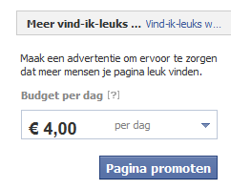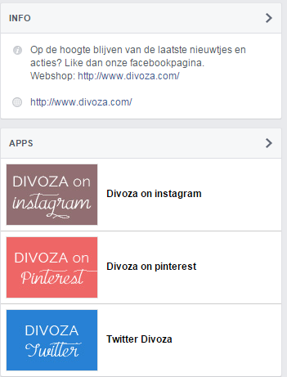
Figuur 1: Kosten betaald adverteren Facebook Figuur 2: voorbeeld Divoza

Online marketing campagne
De online marketing campagne zal een jaar duren, wanneer het een succes blijkt te zijn kan worden gekozen om het te verlengen.

Display campagne
De banners met advertenties gericht op vrouwen tot 30 jaar die affiniteit hebben met de paardensport, zullen wederom worden opgemaakt door Joyce Wolters. De marketing medewerker neemt contact op met het forum Bokt.nl en de paarden nieuws site dehoegslag.nl.
Het starters pakket van Bokt.nl kost €350,- per maand en is als volgt:
De banner wordt 220.000 keer per maand getoond aan bezoekers welke geïnteresseerd zijn in paarden op de volgende locaties :

• Adverteerders pagina, hierop wordt uw banner permanent geplaatst. De pagina is te vinden via de knop ‘Onze Adverteerders’ op de hoofdpagina;
• Medium banner op de hoofdpagina en Bokt.nl Markt;
• Leaderboard onderaan iedere pagina van een forumdiscussie en onder de eerste post op iedere pagina van de forumdiscussies.

De eigenaresse Alexandra Bombeeck van dehoefslag.nl dient te worden benaderd door de marketing medewerker van HV POLO. Het onderstaande pakket is interessant voor HV POLO.
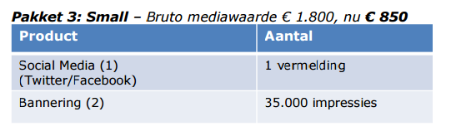

Het maandelijkse bereikt van Bokt.nl is ongeveer 30.000 en dat van de hoefslag.nl 65.000. Wanneer dit een positief resultaat heeft kan altijd ervoor worden gekozen voor uitbreiding van de display campagne naar andere interessante sites.

Google adwords
De zoekwoorden, ‘ruitersportmerken’ en ‘paarden nieuws’ inkopen. Het verschilt per zoekwoord hoe duur de kosten per klik zullen zijn. De marketingmedewerker dient dus te onderhandelen met Google Adwords over het beste tarief, dit zal liggen tussen de €0,50 en €1,-, dit is afhankelijk hoe geliefd deze zoekwoorden zijn. Voor het onderzoek is een budget vastgesteld van €300,- per maand.

Online Blogs
Marketing medewerker contact op laten nemen met Conny Loonstra de eigenaresse van Paard & Lifestyle. Vragen naar de mogelijkheden voor gesponsorde blogs + reviews over HV POLO en op paardenlifestyle.com te plaatsen, waar maandelijks 35.000 mensen in de leeftijdscategorie van 16 t/m 45 jaar op kijken.

Online nieuwsbrieven
In overleg met de Hypo. winkels, welke in hetzelfde gebouw zit als HV POLO, dient te worden afgestemd dat er vanuit HV POLO per kwartaal nieuwsbrieven mogen worden verzonden naar de 25.000 ruitersportconsumenten in hun bestand. De marketingmedewerker voorziet de nieuwsbrieven van tekst en Joyce Wolters maakt het design.

In de aanbeveling zijn een aantal dingen genoemd die erg interessant kunnen zijn voor HV POLO, zoals de online webshop, mobile marketing, en de merk vergelijking app. Aan de hand van het uitgevoerde onderzoek kan hier geen implementatie van worden gemaakt gezien de kosten en omvang van de projecten. De marketing medewerker zal met verschillende partijen samen moeten werken om deze projecten te kunnen verwezenlijken voor HV POLO.

Klantbehoud
Het merk dient vernieuwend te blijven om de klanten die om dit moment tevreden te zijn te behouden. Anita Hahr is de ontwerpster van de HV POLO kleding en moet dus continue op de hoogte zijn van de laatste trends. Zij zal beurzen af moeten gaan en veel naar andere merken moeten kijken om de markt bij te houden. Uiteraard dient er wel dicht bij de merkwaarde van HV POLO te worden gebleven.

9.2 Kostenoverzicht

Marketing medewerker €1800,- bruto per maand

Sociale media marketing
-Betaalde advertenties Facebook €120,- per maand
Online marketing campagne
-Display campagne
Bokt.nl €350,- per maand
dehoefslag.nl €850,- per maand

-Google Adwords €300,- per maand
-Online blogs
Paard& Lifestyle €500,- per maand
+

---------------------------------------------

Totaal = €3920,- per maand

De campagne zal een jaar duren, hierna zal worden bekeken wat het resultaat is en een beslissing worden gemaakt over de voorzetting.

De totale kosten voor een jaar zullen dus als volgt zijn: 3920 * 12 = €47.040,-

Literatuurlijst

Internet
HAS Hogeschool, Ruitersport Monitor(2013 & 2014) Geraadpleegd op 01-03- 2015 http://www.hashogeschool.nl/sectorinformatie
Kingsland officiële bedrijfswebsite, Geraadpleegd op 10-03-2015 http://www.kingsland.no/?CatID=1193
Pikeur officiële bedrijfswebsite, Geraadpleegd op 10-03-2015 http://www.pikeur.de/?L=1

Euro- star officiële bedrijfswebsite, Geraadpleegd op 10-03-2015http://www.euro-star.de/home-en/

Koninklijke Nederlandse Hippische Sport officiële website, Geraadpleegd op 11-03-2015
https://www.knhs.nl/media/5817/brochure-nederland-paardenland-definitief.pdf
Suzanne de Bakker(5 februari 2014), Merkloyaliteit vooral via ‘real life’-ervaringen van klanten, Geraadpleegd op 15-03-2015 via http://www.marketingfacts.nl/berichten/merkloyaliteit-vooral-via-real-life-ervaringen-van-klanten
Wettenschappelijke artikelen PDF
Aksoy, L., & Andreassen, W., & Cooil, B., Keiningham, T. Linking Customer Loyalty to growth, publicatiedatum 1 juli 2008. Geraadpleegd op vrijdag 4 april via http://sloanreview.mit.edu/article/linking-customer-loyalty-to-growth/

Albert, N., Merunka, D., & Valette-Florence, P. (2008). When Consumers Love Their Brands: Exploring the Concept and its Dimensions. Journal of Business Research, 61(10), 1062-1075. Gedownload op 20-03-2015 via http://www.lalondeconference.org/CB/2007_lalonde_seminar/albert.pdf
Batra, R., Ahuvia, A., & Bagozzi, R. (2012). Brand Love. Journal of Marketing, 76 (2), 1-16. Gedownload op 20-03-2015 via http://www.researchgate.net/profile/Aaron_Ahuvia/publication/234777767_Brand_Love/links/0fcfd510028ce77b8e000000.pdf
Keller, K. L. (1993). Conceptualizing, measuring, and managing customer-based brand equity. The Journal of Marketing, 1-22. Gedownload op 26 februari 2015 van : http://www.iseg.utl.pt/aula/cad1849/conceptualizing_measuring_managing_cbbe.pdf
Romaniuk, J., & Sharp, B. (2004). Conceptualising and measuring brand salience. Marketing Theory, 4(4), 327-342. Gedownload op 24 februari 2015 van : http://www.uk.sagepub.com/clow/study/articles/PDFs/05_Romanuik.pdf
Reichheld, F. (2001, juli). The One Number You Need to Grow. Harvard Business Review. Gedownload op 1 februari 2014, van https://faculty.washington.edu/socha/css572winter2012/HBR%20THe%20one%20number%20you%20need%20to%20grow.pdf

Boeken

Dijksterhuis, A. P. (2012). Het slimme onbewuste. Nederland, Bert Bakker. 1e druk 2012
Sharp, B. (maart, 2010). How Brands Grow. What Marketers Don't Know. Australia: Oxford University 1e druk maart 2010
Schijns, M.C. (2000). Stapsgewijs naar Customer Loyalty. Relatiemarketing, Alphen aan den Rijn: Samson. 1e druk 2000

Armstrong, G. & Kotler, P. (2009) Principes van marketing Nederland: Pearson Benelux. 4e druk 2009

Block, A. (2010). Aan de slag met statistiek. Den Haag: Boom Lemma uitgevers. 1e druk 2010

Baarda, D.B., & De Goede,M.P.M. (2006). Basisboek methoden en technieken. Groningen/Houten: Noordhoff Uitgevers. 4e druk 2006

Bijlage 1 : E- mail kwantitatief onderzoek + winactie

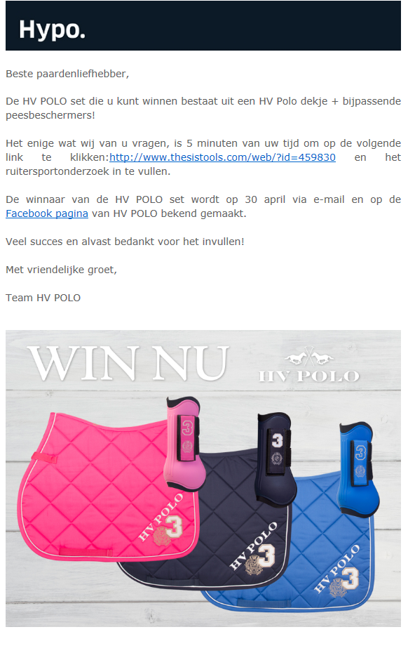

Bijlage 2 Kwalitatief onderzoek vragenlijst

Vragenlijst voor de Retail
Goedendag mevrouw/meneer,
Allereerst hartelijk dank dat u tijd wilt vrijmaken voor dit onderzoek. Dit onderzoek zal ongeveer 15 minuten duren. Het doel van het onderzoek is om erachter te komen op welke gebieden HV Polo zich kan ontwikkelen. Daarnaast is dit voor u ook een mogelijkheid om uw mening en ideeën voor het merk HV Polo uit te spreken.
Algemeen
- Wat zijn de voornaamste reden voor uw winkel geweest om HV Polo producten te verkopen?
Doorvraag: ervaart u het nog steeds als een toegevoegde waarde om HV Polo in het assortiment te hebben?

De voornaamste reden is de goede en leuke uitstraling van het merk geweest. HV POLO heeft zich in positieve zin ontwikkelt, waardoor het aantrekkelijk voor klanten blijft. Het is zeker een toegevoegde waarde.

- Wat voor beeld heeft u als u denkt aan HV Polo?
Sportief en fris merk
- Waardoor is dit beeld ontstaan?
Door de totale impressie van het merk, de catalogus, de stijl van de kleding.

- Wat voor beeld heeft de consument van HV Polo denkt u?
N.v.t.
- Is het imago van HV Polo in de laatste 3 jaar verbeterd of verslechterd? Onderbouw het antwoord a.u.b.
Het imago is in de laatste jaren verbeterd naar mijn idee, dit komt o.a. door wat ik al eerder heb aangegeven het merk steeds vernieuwend blijft.

- Hoe vindt u dat HV Polo het merk in de markt positioneert?
Qua prijszetting zit HV POLO aan de hoge kant van de markt, dit is niet erg en wellicht ook wel goed aangezien het wel past bij het merk, alleen moet het niet nog duurder worden.

- Komen er klanten naar uw winkel speciaal voor HV Polo?
Ja er zijn een aantal klanten die altijd even langs komen op het moment dat de nieuwe collectie binnen is.

- Zo ja, komen deze klanten dan specifiek voor een artikel?
Dat kan ik niet zo 1,2,3 zeggen maar ik denk over het algemeen voor de totale collectie.

- Bent u op de hoogte van het feit dat HV Polo zich op sociale media bevindt?
Nee dit wist ik niet, ik ga meteen vanmiddag kijken!

- Wat zijn volgens u de 3 sterkste punten van HV Polo?

- Op welk gebied kan HV Polo nog groeien volgens u?

Acties van HV Polo gericht op de Retail
- Bent u op de hoogte van de verschillende (korting) acties die HV Polo door het jaar heeft?

- In welke mate maakt u gebruik van deze acties?

- Heeft u wellicht nog ideeën voor acties?

Acties gericht op de eindconsument
- Wat doet u aan marketing gericht op de eindconsument?

- Heeft uw winkel door het jaar heen acties om de klant te lokken en te binden?

- Zo ja, merkt u dat er door deze acties klanten blijven terugkeren naar de winkel?

- Wat is uw mening omtrent gezamenlijke (marketing) acties van de groothandel en de Retail gericht op de eindconsument, met als doel om deze te binden aan uw winkel en ‘vrienden’ te laten worden met het merk HV Polo?

- Wanneer u positief hier tegenover staat, bent u dan bereid marge in te leveren om het doel van deze gezamenlijke acties te bereiken?

Bijlage 3 : Uitwerking interviews
Jori Ruitersport, Datum : 02-04-2015 Tijdstip : 11:00 Locatie: Zwolle
Algemeen
- Iter :Wat zijn de voornaamste reden voor uw winkel geweest om HV Polo producten te verkopen?
Itee: De uitstraling van HV Polo is een reden geweest om het product te verkopen, daarnaast is het product makkelijk verkoopbaar door de bekendheid onder de consument en de goede kwaliteit. Absoluut nog een toegevoegde waarde om HV Polo te verkopen.

- Iter : Wat voor beeld heeft u als u denkt aan HV Polo?
Itee : Wel een Klassiek, Chique beeld

- Iter :Waardoor is dit beeld ontstaan?
Itee: Door het logo en de algemene uitstraling producten

- Iter :Wat voor beeld heeft de consument van HV Polo denkt u?
Itee: Die denken hetzelfde als ik hierover

- Iter : Is het imago van HV Polo in de laatste 3 jaar verbeterd of verslechterd? Onderbouw het antwoord a.u.b.
Itee : HV Polo is in de afgelopen jaren meer gaan durven, het klassieke blijft wel maar de aparte elementen aan de artikelen maken het product nog leuker. Er kan dus worden gesteld dat het imago is verbeterd.

- Iter :Hoe vindt u dat HV Polo het merk in de markt positioneert?
Itee: Heel goed, ik denk dat iedereen het in de ruitersportwereld wel kent.

- Iter: Komen er klanten naar uw winkel speciaal voor HV Polo?
Itee: Ja zeker er zitten er wel een aantal tussen die voor HV POLO komen

- Iter : Zo ja, komen deze klanten dan specifiek voor een artikel?
Itee : Nee, ze komen vooral op de algehele collectie af. Vooraf stuur ik dan naar klanten een bericht uit dat de collectie van HV Polo binnen is en dan komen de klanten vrij snel.

- Iter : Bent u op de hoogte van het feit dat HV Polo zich op sociale media bevindt?
Itee :Ja, maar ik zie niet heel veel voorbij komen. Ik vind dat dit er wel vaker wat op gepost mag worden.

- Iter: Wat zijn volgens u de 3 sterkste punten van HV Polo?
Itee: Ehmm, naar mijn mening ; 1.)Kwaliteit 2.) uitstraling 3.) merkbekendheid

- Iter : Op welk gebied kan HV Polo nog groeien volgens u?
Itee: Collectie blijven vernieuwen, niet te lang in hetzelfde model blijven hangen. Wel de zelfde uitstraling blijven houden maar nog meer durven.

Acties van HV Polo gericht op de Retail
- Iter: Bent u op de hoogte van de verschillende (korting) acties die HV Polo door het jaar heeft?
Itee : Ja ik krijg er wel e-mails van alleen ben ik zelf niet zo van de acties. Het is niet echt van toepassing op mijn winkel. Wanneer ik op Facebook bijvoorbeeld zet u krijgt 20 %korting op uw volgende bestelling, komen er niet opeens allemaal nieuwe klanten.

- Iter : In welke mate maakt u gebruik van deze acties?
Itee : Hier heb ik nog nooit gebruik van gemaakt

- Iter : Heeft u wellicht nog ideeën voor acties?
Itee: Nee ik ben niet zo van de acties
Acties gericht op de eindconsument
- Iter :Wat doet u aan marketing gericht op de eindconsument?
Itee : 2 a 3 keer per week berichten op Facebook plaatsen.

- Iter: Heeft uw winkel door het jaar heen acties om de klant te lokken en te binden?
Itee :Alleen op Facebook zo nu en dan

- Iter :Zo ja, merkt u dat er door deze acties klanten blijven terugkeren naar de winkel?
Itee: We hebben heel veel vaste klanten die een hoge gunfactor hebben. In mijn winkel is het een stukje advies, gezelligheid en een kopje koffie er bij. Aan de andere kant van de stad zit Epplejack met wellicht wat lagere prijzen, onze vaste klanten komen echter liever naar ons. Mede ook omdat wanneer er iets mis is wij dit direct in de winkel vergoeden en hier niet moeilijk over doen. Wanneer iemand HV Polo producten koopt krijgt die er een gratis HV Polo hoevenkrabber bij.

- Iter :Wat is uw mening omtrent gezamenlijke (marketing) acties van de groothandel en de Retail gericht op de eindconsument, met als doel om deze te binden aan uw winkel en ‘vrienden’ te laten worden met het merk HV Polo?
Itee: Gedeelde mening heb ik hierover, aan de ene kant is het goed voor je naamsbekendheid. Maar aan de andere kant ga je een concurrentie strijd aan tussen de winkels onderling. Epplejeck zou direct als tegenactie een nog hogere korting geven aan de consument. Voor zo’n grote klant als Epplejeck zijn dit hele goede acties om samen met de groothandel op te pakken, aangezien zij gefocust zijn op het binden en lokken van de consument.

- Iter : Wanneer u positief hier tegenover staat, bent u dan bereid marge in te leveren om het doel van deze gezamenlijke acties te bereiken?
Itee: De kleine winkels in deze branche niet maar een de grotere ketens zoals Epplejeck zouden hier zeker voor open staan.

Pegasus Ruitersport, Datum : 02-04-2015 Tijdstip : 15:00 Locatie: Kilder
Algemeen
- Iter :Wat zijn de voornaamste reden voor uw winkel geweest om HV Polo producten te verkopen?
Itee: Gewoon een mooi merk om in het assortiment te hebben en er was vraag naar. Het wordt goed verkocht dus het is zeker nog een toegevoegde waarde.

- Iter : Wat voor beeld heeft u als u denkt aan HV Polo?
Itee : Beetje een merk voor kakkers

- Iter :Waardoor is dit beeld ontstaan?
Itee: Door de foto’s die worden gebruikt en de uitstraling van de kleding

- Iter :Wat voor beeld heeft de consument van HV Polo denkt u?
Itee: Chique merk, zeker hier in de omgeving valt het op, iedereen is hier wat soberder gekleed over het algemeen

- Iter : Is het imago van HV Polo in de laatste 3 jaar verbeterd of verslechterd? Onderbouw het antwoord a.u.b.
Itee : Het merk is in de afgelopen jaren een stuk duurder geworden waardoor het wel de exclusieve kant op is gegaan. Het merk moet niet nog duurder worden.

- Iter :Hoe vindt u dat HV Polo het merk in de markt positioneert?
Itee: Ja prima naar mijn idee

- Iter: Komen er klanten naar uw winkel speciaal voor HV Polo?
Itee: Ja een paar

- Iter : Zo ja, komen deze klanten dan specifiek voor een artikel?
Itee : Ja vooral voor de bovenkleding van HV POLO

- Iter : Bent u op de hoogte van het feit dat HV Polo zich op sociale media bevindt?
Itee :Ja dat heb ik wel gezien

- Iter: Wat zijn volgens u de 3 sterkste punten van HV Polo?
Itee: Modieus Frisse leuke uitstraling heeft het merk dus die drie dingen

- Iter : Op welk gebied kan HV Polo nog groeien volgens u?
Itee: Klassieke uitstraling is goed zo, maar het merk moet niet nog duurder worden.

Acties van HV Polo gericht op de Retail
- Iter: Bent u op de hoogte van de verschillende (korting) acties die HV Polo door het jaar heeft?
Itee : Nee hier weet ik helemaal niks van

- Iter : In welke mate maakt u gebruik van deze acties?
Itee : Hier heb ik dan ook nog nooit gebruik van gemaakt

- Iter : Heeft u wellicht nog ideeën voor acties?
Itee: Ja wellicht wat kortingsacties aangezien de producten best wel duur zijn
Acties gericht op de eindconsument
- Iter :Wat doet u aan marketing gericht op de eindconsument?
Itee : Ik ben actief op Facebook waar ik verschillende acties op post, daarnaast stuur ik ook emails naar de klant over nieuwe collecties.

- Iter: Heeft uw winkel door het jaar heen acties om de klant te lokken en te binden?
Itee : Ja via Facebook en de mail

- Iter :Zo ja, merkt u dat er door deze acties klanten blijven terugkeren naar de winkel?
Itee: Ja klanten komen meestal wel als ik ze een email heb gestuurd, is toch wat persoonlijker dan facebook

- Iter :Wat is uw mening omtrent gezamenlijke (marketing) acties van de groothandel en de Retail gericht op de eindconsument, met als doel om deze te binden aan uw winkel en ‘vrienden’ te laten worden met het merk HV Polo?
Itee: Erg positief, lijkt mij leuk om samen acties met HV Polo te doen

- Iter : Wanneer u positief hier tegenover staat, bent u dan bereid marge in te leveren om het doel van deze gezamenlijke acties te bereiken?
Itee: Ja daar sta ik wel voor open mits de groothandel ook wat inlevert.

Hypo Fryslan, Datum : 05-04-2015 Tijdstip : 15:00 Locatie: Den Haag Hoe: Telefonisch
Algemeen
- Iter :Wat zijn de voornaamste reden voor uw winkel geweest om HV Polo producten te verkopen?
Itee: Ik ben het merk 10 jaar geleden gaan verkopen toen het nog in zijn kinderschoenen stond, het was toch wat exclusief en dat sprak mij wel aan. We zijn eigenlijk meegegroeid met het merk. Ja nog steeds een toegevoegde waarde.

- Iter : Wat voor beeld heeft u als u denkt aan HV Polo?
Itee : Trendy merk met een frisse uitstraling

- Iter :Waardoor is dit beeld ontstaan?
Itee: Door de foto’s die worden gebruikt worden en de modellen

- Iter :Wat voor beeld heeft de consument van HV Polo denkt u?
Itee: Chique merk, zeker hier in de omgeving valt het op, iedereen is hier wat soberder gekleed over het algemeen

- Iter : Is het imago van HV Polo in de laatste 3 jaar verbeterd of verslechterd? Onderbouw het antwoord a.u.b.
Itee : Het merk is in de afgelopen jaren een stuk duurder geworden waardoor het wel de exclusieve kant op is gegaan. Het merk moet niet nog duurder worden.

- Iter :Hoe vindt u dat HV Polo het merk in de markt positioneert?
Itee: Ja prima naar mijn idee

- Iter: Komen er klanten naar uw winkel speciaal voor HV Polo?
Itee: Ja zeker een aantal vaste klanten komen speciaal voor HV POLO

- Iter : Zo ja, komen deze klanten dan specifiek voor een artikel?
Itee : Algehele collectie valt altijd goed in de smaak

- Iter : Bent u op de hoogte van het feit dat HV Polo zich op sociale media bevindt?
Itee : Nee hier weet ik nog niks van

- Iter: Wat zijn volgens u de 3 sterkste punten van HV Polo?
Itee: Trendy sportief merk met een leuke uitsraling

- Iter : Op welk gebied kan HV Polo nog groeien volgens u?
Itee: Wat meer in de publiciteit treden lijkt mij een goed idee

Acties van HV Polo gericht op de Retail
- Iter: Bent u op de hoogte van de verschillende (korting) acties die HV Polo door het jaar heeft?
Itee : Ik zie wel eens een email maar er zitten nooit leuke artikelen tussen

- Iter : In welke mate maakt u gebruik van deze acties?
Itee : Nee nog nooit gekocht

- Iter : Heeft u wellicht nog ideeën voor acties?
Itee: Leuke producten in de uitverkoop doen
Acties gericht op de eindconsument
- Iter :Wat doet u aan marketing gericht op de eindconsument?
Itee : Sinds kort houd mijn dochter de facebook pagina bij

- Iter: Heeft uw winkel door het jaar heen acties om de klant te lokken en te binden?
Itee : Ja via Facebook en de mail

- Iter :Zo ja, merkt u dat er door deze acties klanten blijven terugkeren naar de winkel?
Itee: Kortingsacties wordt goed gebruik van gemaakt

- Iter :Wat is uw mening omtrent gezamenlijke (marketing) acties van de groothandel en de Retail gericht op de eindconsument, met als doel om deze te binden aan uw winkel en ‘vrienden’ te laten worden met het merk HV Polo?
Itee: Lijkt mij leuk om weer samen te werken met HV POLO, dit heb ik in het verleden altijd met plezier gedaan

- Iter : Wanneer u positief hier tegenover staat, bent u dan bereid marge in te leveren om het doel van deze gezamenlijke acties te bereiken?
Itee: Ja alleen moet HV POLO dan ook marge inleveren.

Horse Barn Hellevoetsluis, Datum : 05-04-2015 Tijdstip : 17:00 Locatie: Den Haag Hoe: Telefonisch
Algemeen
- Iter :Wat zijn de voornaamste reden voor uw winkel geweest om HV Polo producten te verkopen?
Itee: In de loop der jaren heeft HV Polo toch wel een naamsbekendheid opgebouwd, en het merk ziet er gewoon leuk uit. Ja nog steeds een toegevoegde waarde.

- Iter : Wat voor beeld heeft u als u denkt aan HV Polo?
Itee : Sportief merk

- Iter :Waardoor is dit beeld ontstaan?
Itee: Door de strakke productlijn en de brochure

- Iter :Wat voor beeld heeft de consument van HV Polo denkt u?
Itee: Die willen zich denk ik identificeren met de wat chiquere uitstraling

- Iter : Is het imago van HV Polo in de laatste 3 jaar verbeterd of verslechterd? Onderbouw het antwoord a.u.b.
Itee : De kwaliteit van de producten is wel vooruit gegaan dus ik denk dat er gesteld kan worden dat het de laatste 3 jaar is vooruit gegaan.

- Iter :Hoe vindt u dat HV Polo het merk in de markt positioneert?
Itee: Goed, maar de prijs van de producten moet niet nog hoger worden.

- Iter: Komen er klanten naar uw winkel speciaal voor HV Polo?
Itee: Ja

- Iter : Zo ja, komen deze klanten dan specifiek voor een artikel?
Itee : Nee vooral uit nieuwsgierigheid voor de algehele collectie

- Iter : Bent u op de hoogte van het feit dat HV Polo zich op sociale media bevindt?
Itee : Nee nog nooit wat voorbij zien komen

- Iter: Wat zijn volgens u de 3 sterkste punten van HV Polo?
Itee: Sportief, fris, leuk merk

- Iter : Op welk gebied kan HV Polo nog groeien volgens u?
Itee: Kwaliteit blijven waarborgen en prijs niet verhogen lijkt mij een goed initatief

Acties van HV Polo gericht op de Retail
- Iter: Bent u op de hoogte van de verschillende (korting) acties die HV Polo door het jaar heeft?
Itee : Nee hier ben ik niet van op de hoogte

- Iter : In welke mate maakt u gebruik van deze acties?
Itee : Heb het nog noot voorbij zien komen dus ook nooit gebruik van gemaakt

- Iter : Heeft u wellicht nog ideeën voor acties?
Itee: HV POLO events lijkt mij wel leuk
Acties gericht op de eindconsument
- Iter :Wat doet u aan marketing gericht op de eindconsument?
Itee : Eigenlijk doe ik op dit moment niet zoveel aan marketing, af een toe een kortingsactie waar klanten op af komen

- Iter: Heeft uw winkel door het jaar heen acties om de klant te lokken en te binden?
Itee : Kortingsacties om de klant te lokken en door extra service hoop ik ze te binden.

- Iter :Zo ja, merkt u dat er door deze acties klanten blijven terugkeren naar de winkel?
Itee: Door kortingsacties blijven mensen zeker terug komen en als er wat gewonnen kan worden.

- Iter :Wat is uw mening omtrent gezamenlijke (marketing) acties van de groothandel en de Retail gericht op de eindconsument, met als doel om deze te binden aan uw winkel en ‘vrienden’ te laten worden met het merk HV Polo?
Itee: Ja dat lijkt mij interessant, maar dan moet het wel goed geregeld zijn

- Iter : Wanneer u positief hier tegenover staat, bent u dan bereid marge in te leveren om het doel van deze gezamenlijke acties te bereiken?
Itee: Ik wil het best een tijd proberen en als ik merk dat het aanslaat dan kunnen we het best langer doorzetten.

Bijlage 4 : Vragenlijst kwantitatief onderzoek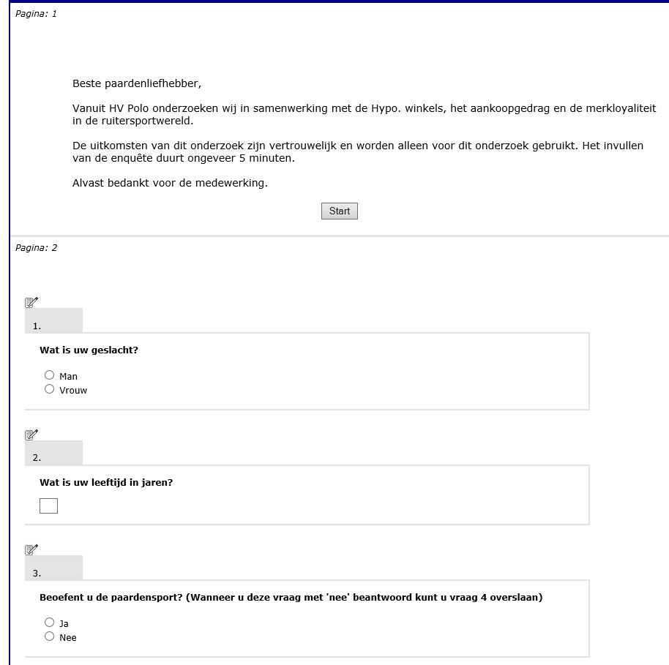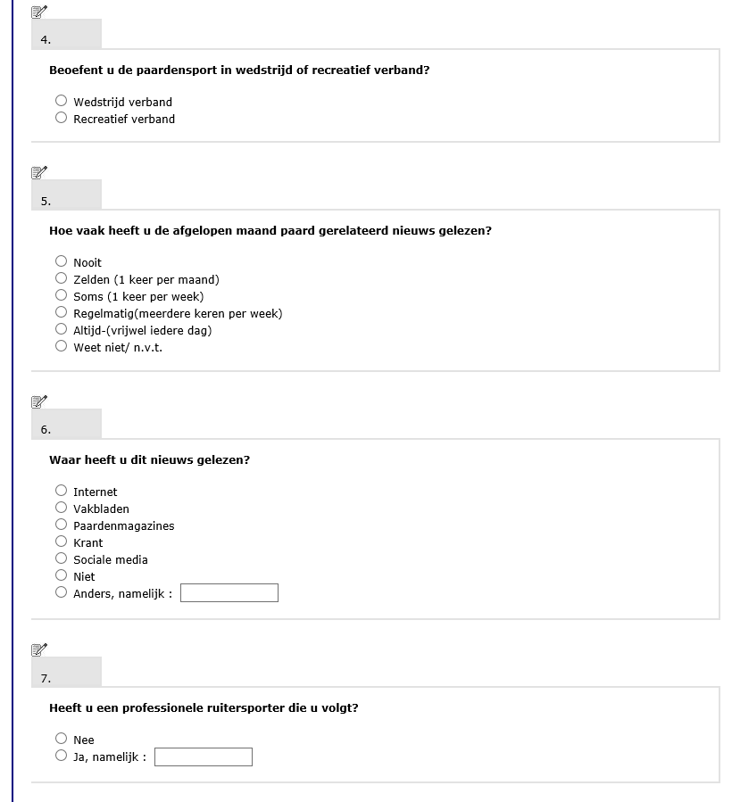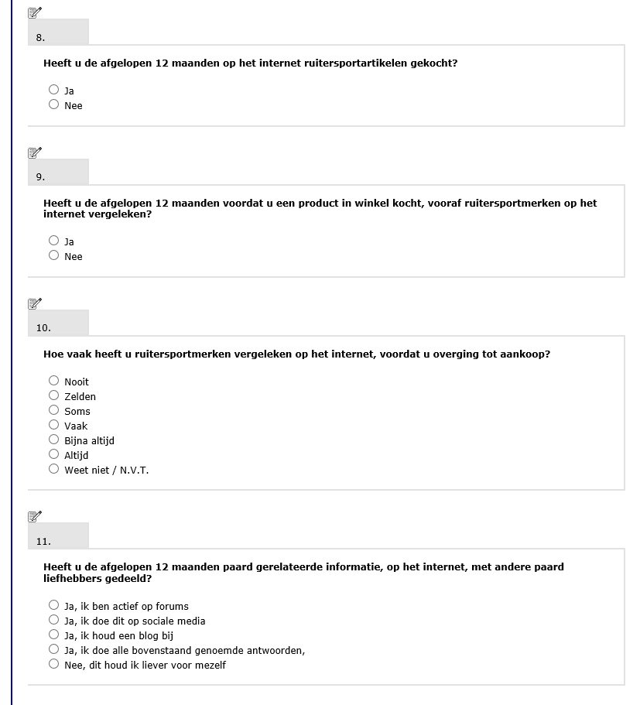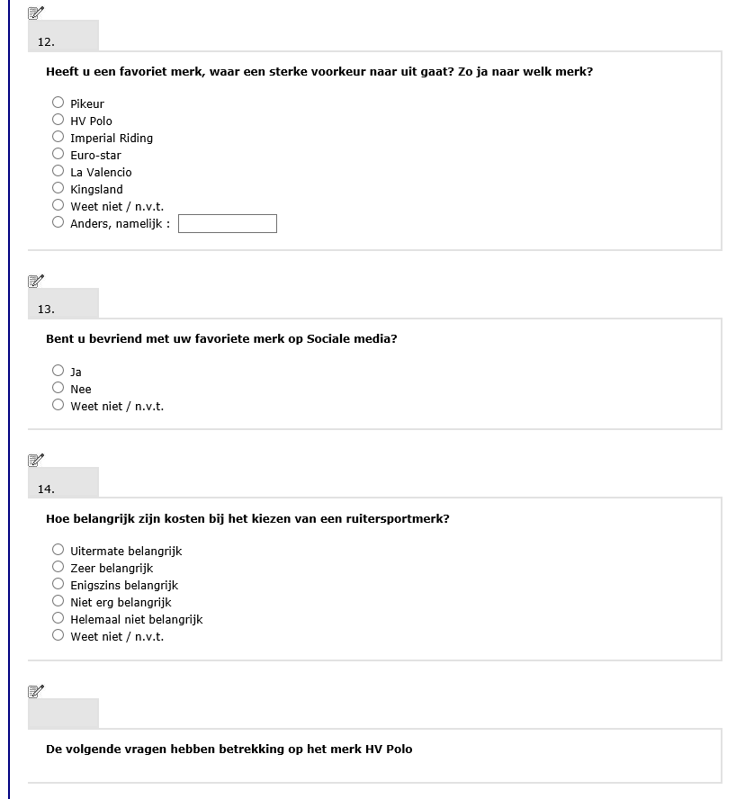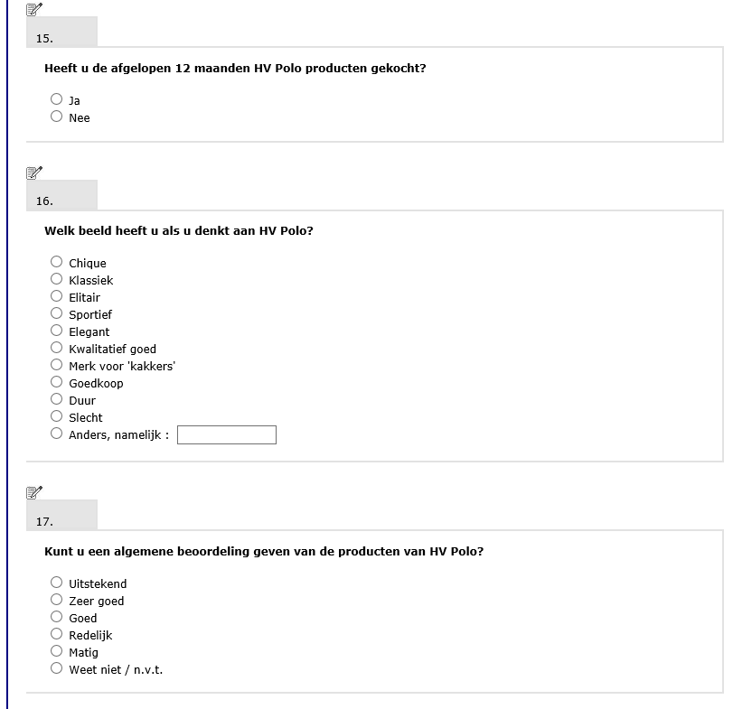

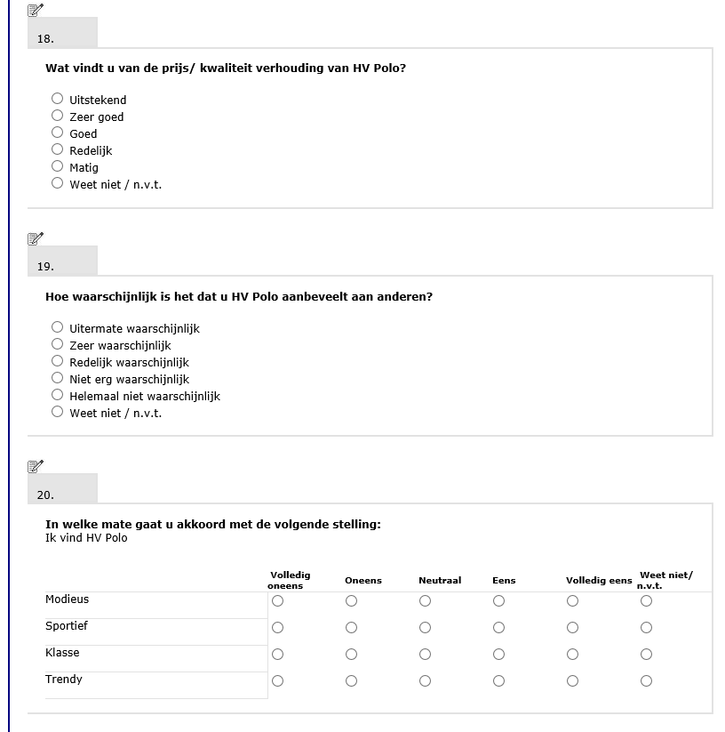
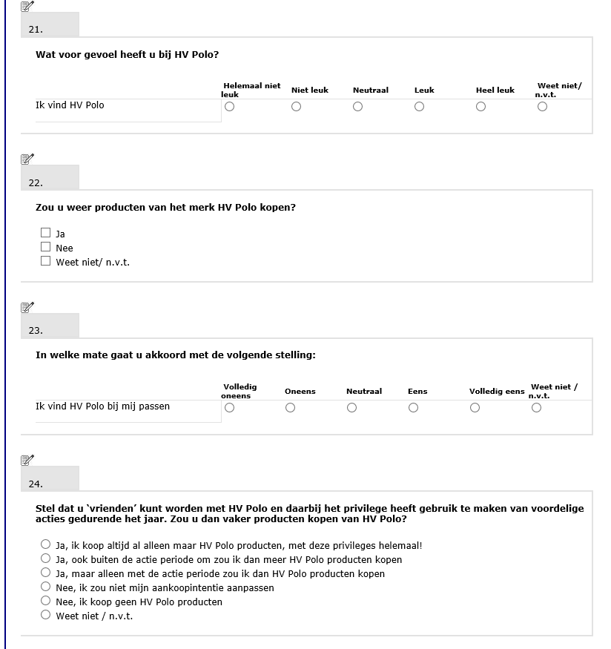

Bijlage 5 : Steekproef kwantitatief onderzoek

Geslacht
 | Observed N | Expected N | Residual
Man | 21 | 203,4 | -182,4
Vrouw | 996 | 813,6 | 182,4
Total | 1017

Test Statistics
 | Geslacht
Chi-Square | 2,045E2ª
df | 1
Asymp. Sig. | ,000
a. 0 cells (,0%) have expected frequencies less than 5. The minimum expected cell frequency is 203,4.

Loyaliteit in verhouding man vrouw verhouding
HV aanbevelen * Geslacht Crosstabulation
Count
 |  | Geslacht |  | Total
 |  | Man | Vrouw
HV aanbevelen | 0 | 0 | 1 | 1
 | Uitermate waarschijnlijk | 3 | 149 | 152
 | Zeer waarschijnlijk | 10 | 425 | 435
 | Redelijk waarschijnlijk | 7 | 299 | 306
 | Niet erg waarschijnlijk | 1 | 52 | 53
 | Helemaal niet waarschijnlijk | 0 | 8 | 8
Total |  | 21 | 934 | 955

Chi-Square Tests
 | Value | df | Asymp. Sig. (2-sided)
Pearson Chi-Square | ,294ª | 5 | ,998
Likelihood Ratio | ,493 | 5 | ,992
Linear-by-Linear Association | ,003 | 1 | ,958
N of Valid Cases | 955
a. 5 cells (41,7%) have expected count less than 5. The minimum expected count is ,02.

Tevredenheid in verhouding man/vrouw verhouding
Algemene beoordeling * Geslacht Crosstabulation
Count
 |  | Geslacht |  | Total
 |  | Man | Vrouw
Algemene beoordeling | 0 | 0 | 7 | 7
 | Uitstekend | 2 | 173 | 175
 | Zeer goed | 10 | 440 | 450
 | Goed | 9 | 293 | 302
 | Redelijk | 0 | 23 | 23
 | Matig | 0 | 4 | 4
Total |  | 21 | 940 | 961

Chi-Square Tests
 | Value | df | Asymp. Sig. (2-sided)
Pearson Chi-Square | 2,545ª | 5 | ,770
Likelihood Ratio | 3,383 | 5 | ,641
Linear-by-Linear Association | ,826 | 1 | ,363
N of Valid Cases | 961
a. 5 cells (41,7%) have expected count less than 5. The minimum expected count is ,09.

Bijlage 6 Resultaten kwantitatief onderzoek

Aankoopgedrag

Leeftijd

Geslacht

Nieuws

Internet

Verband tussen Internet aankopen en Internet merken vergelijken
Chi-Square Tests
 | Value | df | Asymp. Sig. (2-sided) | Exact Sig. (2-sided) | Exact Sig. (1-sided)
Pearson Chi-Square | 6,307ª | 1 | ,012
Continuity Correction^{b} | 5,865 | 1 | ,015
Likelihood Ratio | 6,082 | 1 | ,014
Fisher's Exact Test |  |  |  | ,015 | ,008
Linear-by-Linear Association | 6,301 | 1 | ,012
N of Valid Cases^{b} | 1020
a. 0 cells (,0%) have expected count less than 5. The minimum expected count is 52,98.
b. Computed only for a 2x2 table

Favoriete merk

Merkwaarde

Identificeren met de merkwaarde van HV POLO

Bijlage 7 Hypotheses uitgewerkt

Hypothese 1 :
H0: Consumenten met één favoriet merk, maken zich minder zorgen om de kosten bij hun merkkeuze
H1: Consumenten met geen favoriet merk, maken zich meer zorgen om de kosten bij hun merkkeuze
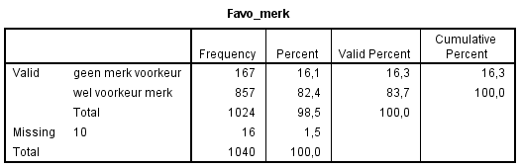
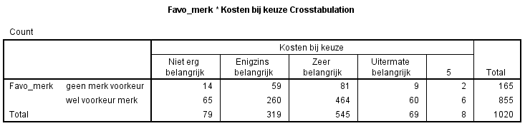
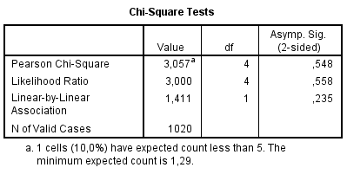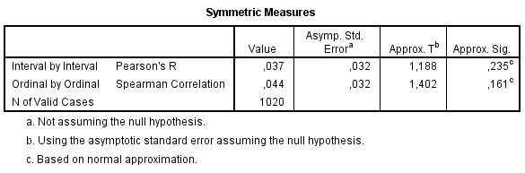
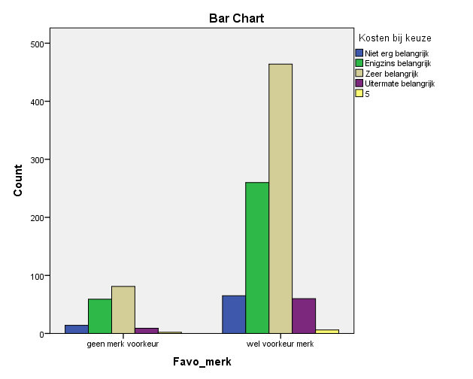

Hypothese 2:
Verband/relatie testen met pearson correlation. Die is er 0.583 en is significant met 0.000 bij een p waarde van 0.05
Er is een lineaire regressie gedaan. Om te de constante en de regressiecoeffiecient te bepalen.
Constant is 0.971 en is significant met een 95%Ci 0.849-1.092
En de regressie coefficient is 0.596 en is significant met 95%Ci 0.543-0.649
Resulterend er is een verband, dit is positief en significant. 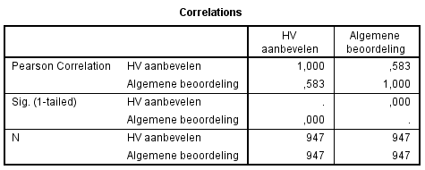 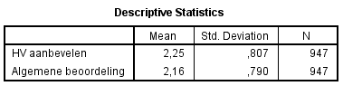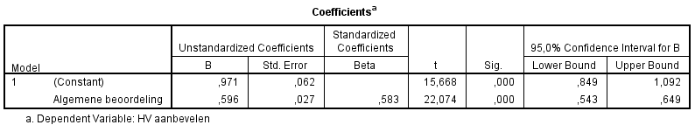
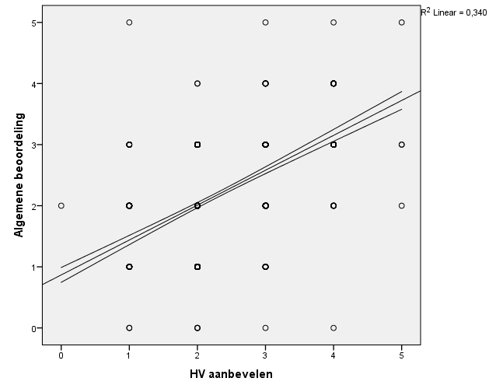

Hypothese 3:
Als eerste kijken of er een verband is met pearson test. Die is er .211, niet groot met wel een relatie en die is significant.

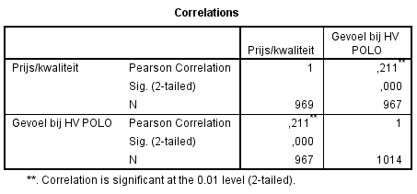

Scatterplot voor regressielijn. Het verband is positief.

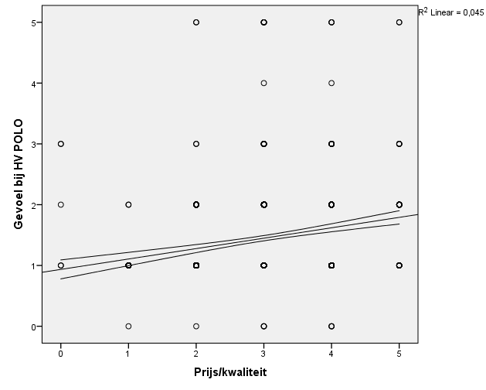
Vervolgens lineaire regressie analyse voor significantie
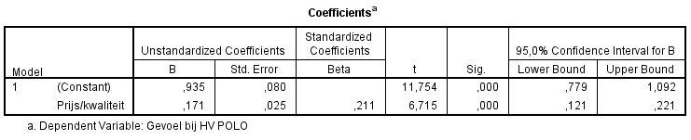
Constante is 0.935. (95%CI 0.779-1.092) Prijs/kwaliteit regressie coefficient is 0.171(95%CI 0.121-0.221) en dit is significant. Dus bij stijging van prijs/kwaliteit met 1 stijgt het gevoel met 0.171.

4. Formulier feedback afstudeerbegeleider

Opleiding: commerciële economie | Collegejaar: 2014 - 2015
Naam student: Casper Koppelle | Studentnr.:
Naam Afstudeerbegeleider: Kees de Graauw

Titel Afstudeeropdracht: DE CONSUMENT BEWUST LOYAAL MAKEN MET HV POLO

Dit feedbackformulier wordt door de afstudeerbegeleider ingevuld en geeft de 1e en 2e beoordelaar informatie over de Dublin descriptoren Communicatie en Leervermogen. Zie ook de Toelichting op de beoordeling in de Handleiding voor de beoordelaars.

De afstudeeropdracht kan alleen beoordeeld worden indien dit formulier aanwezig is.

Voor onderdelen D en E wordt elk één cijfer gegeven.

D Communicatie | cijfer
D1 De samenwerking met de student is goed verlopen. (Afspraken nagekomen, deadlines gehaald, zoals van een goede ‘projectleider’ mag worden verwacht). | ……6,5………
D2 Heeft adequaat samengewerkt met betrokken stakeholders / actoren in het werkveld / mede studenten, zoals van een goed projectleider mag worden verwacht.
D3 Stond gedurende het afstudeertraject open voor feedback, heeft deze verwerkt of beargumenteerd afgewezen.
D4 Heeft adequaat gecommuniceerd met alle betrokkenen (opdrachtgever, collega’s, organisaties in het werkveld, respondenten), zoals van een goede ‘projectleider’ mag worden verwacht.
D5 Kennis, inzichten, conclusies en aanbevelingen c.q. oplossingen zijn zodanig verwoord dat rekening is gehouden met het doel, de doelgroep en de (organisatie)context.
Korte toelichting:

E Leervermogen |  | cijfer
E1 Heeft gedurende het afstudeertraject de gestelde leerdoelen (die afgeleid zijn van de domeincompetenties) bereikt. |  | …6,5…………
E2 Heeft gedurende het werken aan de afstudeeropdracht specifieke deskundigheid ontwikkeld t.a.v. de afstudeeropdracht.
E3 Heeft nieuwe inzichten verworven en aangedragen.
E4 Heeft zelfstandig en proactief aan de opdracht gewerkt.
E5 Stond gedurende het afstudeertraject open voor de feedback van de begeleider(s) en medestudenten (indien van toepassing), heeft deze verwerkt of beargumenteerd afgewezen.
E6 Heeft gedurende het afstudeerproces een eigen visie op het onderwerp ontwikkeld.
E7 Heeft gedurende het afstudeerproces laten zien dat hij reflecteerde op het onderwerp, de eigen plaats in het onderzoek en het belang ervan voor het beroepsdomein.
Korte toelichting:  Casper heeft laten zien wat langzaam op stoom te komen en dat bleek in de beginfase aan zijn wat gemakkelijke instelling, zo van het komt allemaal wel. Eenmaal verder in het proces, de waardering vanuit zijn stagebedrijf liet Casper zien creatief en zelfstandig zijn verantwoordelijkheid op te pakken. | Datum:25052015  Naam:Kees de Graauw  Handtekening:
Dit oordeel van de afstudeerbegeleider wordt bij de beoordeling van de afstudeeropdracht gevoegd.

http://www.hashogeschool.nl/sectorinformatie
Idem
http://www.hashogeschool.nl/sectorinformatie
http://www.kingsland.no/?CatID=1193
http://www.pikeur.de/?L=1
http://www.euro-star.de/home-en/
Kotler & Armstrong (2006) p.76
Idem
Albert, N., Merunka, D., & Valette-Florence, P. (2008). When Consumers Love Their Brands: Exploring the Concept and its Dimensions. Journal of Business Research, 61(10), 1062-1075.
Batra, R., Ahuvia, A., & Bagozzi, R. (2012). Brand Love. Journal of Marketing, 76 (2), 1-16.
Dijksterhuis, A. P. (2011). Het slimme onbewuste. Bert Bakker.
Sharp, B. (2010). How Brands Grow. What Marketers Don't Know. Australia: Oxford University Press.
Keller, K. L. (1993). Conceptualizing, measuring, and managing customer-based brand equity. The Journal of Marketing, 1-22.
•Romaniuk, J., & Sharp, B. (2004). Conceptualising and measuring brand salience. Marketing Theory, 4(4), 327-342.
Schijns, M.C. (2000). Stapsgewijs naar Customer Loyalty. Relatiemarketing,
Phillip Kotler (2009). Principes van marketing. 459.
https://www.knhs.nl/media/5817/brochure-nederland-paardenland-definitief.pdf
Bijlage 4
Bijlage 4
Bijlage 4
Bijlage 4
Bijlage 5
http://www.webwinkelopzetten.nl/kosten.html
http://www.bokt.nl/adverteren/

